|  |  |
| --- | --- |
|  | 2011 |
|  |  |

UNIVERSIDAD TECNOLÓGICA NACIONAL FACULTAD REGIONAL CÓRDOBA

Ingeniería en Sistemas de Información

|  |
| --- |
| **[Proyecto Final]** |
| Manual de Usuario |

**Empresa**: “Eben-Ezer”

**Sistema de Información**: Sistema Estratégico Eben Ezer “SEEE”

**Metodología**: Proceso Unificado de Desarrollo de Software

|  |
| --- |
| **Profesores** |
| Ing. Ortiz, María Cecilia |
| Ing. Savi, Cecilia Andrea |

**Curso**: 5k1

|  |  |
| --- | --- |
| **Grupo Nº 2** | |
| **Integrantes** | |
| AGÜERO, Santiago Alejandro | 51800 |
| NAFRIA, Federico | 51828 |
| PISCIOLARI, Antonela | 51543 |
| QUIROGA, Gastón Mauricio | 51969 |
| WAISMAN, Gabriel Leandro | 51934 |

Índice

Introducción 4

Instalación 5

Prerrequisitos 5

Instrucciones 5

Resolución de problemas 9

Paquetes 10

Elementos Generales 11

Menu Principal 12

Búsquedas en Grillas 12

Búsqueda por Botones 13

Impresiones 14

Botones Aceptar y Cancelar 14

Usuario 15

Compras 18

Proveedor 20

Orden de Compra 28

Seguimiento de Mercadería 32

Reclamos a Proveedor 34

Importación 36

Seguimiento Importación 37

Empresa Transporte 39

Ventas 41

Empresa Cliente 43

Venta 46

Logística 48

Pedido 52

Depósito 55

Moviemientos 57

Producción 59

Salida de Mercadería 62

Reabastecimiento 63

Producto 64

Registrar Producto 64

Consultar Producto 64

Materia Prima 65

Calidad 66

Registrar Productos Importados Defectuosos 67

Recursos Humanos 70

Viajante 71

Ayuda 74

Backup 77

Inteligencia de Negocio 79

Planes de Contingencia 84

Seguridad Informática 84

Equipos de Cómputo 84

Backups 84

Cortes de Energía 84

# **Introducción**

La presente documentación, muestra el manual del usuario con el fin de servir de guía para el uso del sistema, brindándole ayuda detallada de cada una de las opciones que lo componen.

Para lograr una mayor claridad en el manejo del sistema, cada función que pueda realizar el usuario, posee su respectiva explicación con ilustraciones de las pantallas y un detalle paso a paso de como se debe interactuar en dicha pantalla.

# 

## Instalación

### Prerrequisitos

Para proceder a instalar el sistema, primeramente se debe contar con los siguientes programas (incluidos en el DVD):

1. Java Development Kit 6 o superior <http://www.oracle.com/technetwork/java/javase/downloads/index.html>
2. Glassfish 3.0

<http://glassfish.java.net/es/>

1. Mysql server 5.0 o superior

<http://dev.mysql.com/downloads/mysql/>

1. Mysql connector for java

<http://www.mysql.com/downloads/connector/j/>

### Instrucciones

En primer lugar se instala Java Runtime Environment y Glassfish como cualquier programa convencial.  
  
Luego se debe instalar el servidor de base de datos “Mysql”, tener en cuenta guardar los datos de la contraseña cuando se configure el mismo ya que luego será necesario. Se recomienda mantener el puerto 3306 para el acceso a la base de datos.  
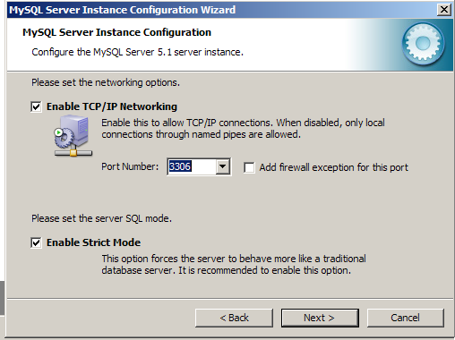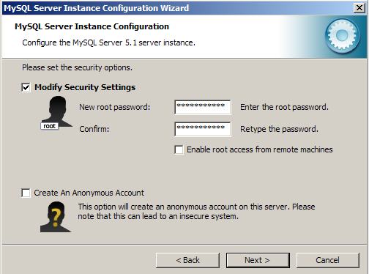  
  
Luego se debe crear la base de datos central de nuestro sistema SEEE, simplemente se puede realizar ingresando en una consola de windows y tipear lo siguiente:  
  
**mysql -u root --password=CONTRASEÑA**  
  
Lo cual abrirá una consola para administrar las bases de datos en mysql (en CONTRASEÑA reemplazar por la elegida en el momento de configuración de mysql).  
  
Luego se debe ingresar en esta consola el siguiente comando para crear la base de datos:  
  
**create database seee;**  
  
Presionar “enter” y se creará nuestra nuestra base de datos lista para ser utilizada.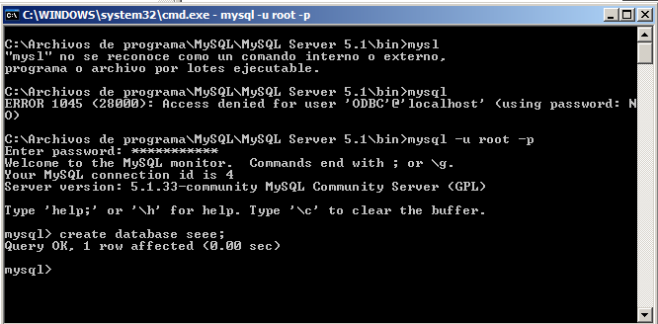  
  
Seguidamente se debe configurar el servidor de aplicaciones web “Glassfish”. Lo primero es establecer el conector mysql para que glassfish pueda comunicarse con nuestra base de datos “seee”. Para ello se copia el archivo “mysql-connector-java-5.0.8-bin.jar” dentro de la carpeta:  
  
**C:\glassfishv3\glassfish\lib**  
  
Luego se debe copiar la configuración de la seguridad y conexión a la base de datos de nuestro sistema, para ello copiar el archivo “domain.xml” reemplazando el que hubiere en:  
  
**C:\glassfishv3\glassfish\domains\domain1\config**  
  
Por último se debe copiar nuestro sistema SEEE “seee-web.war” dentro de la carpeta:  
  
**C:\glassfishv3\glassfish\domains\domain1\autodeploy**  
  
De esta manera obtenemos nuestro sistema listo para ser instalado cuando se ejecute el servidor glassfish. Para ejecutar el servidor, seguir la instrucción tal cual muestra la imagen:

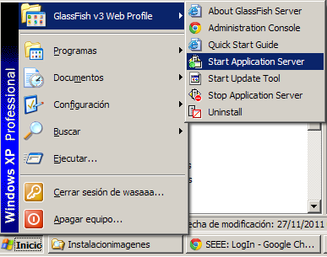

Finalmente, si todo sale bien, basta abrir un navegador web e ingresar a la siguiente dirección:  
<http://localhost:8080/seee-web>   
  
De esta manera tendremos ejecutado nuestra sistema SEEE, se debe ver algo como:

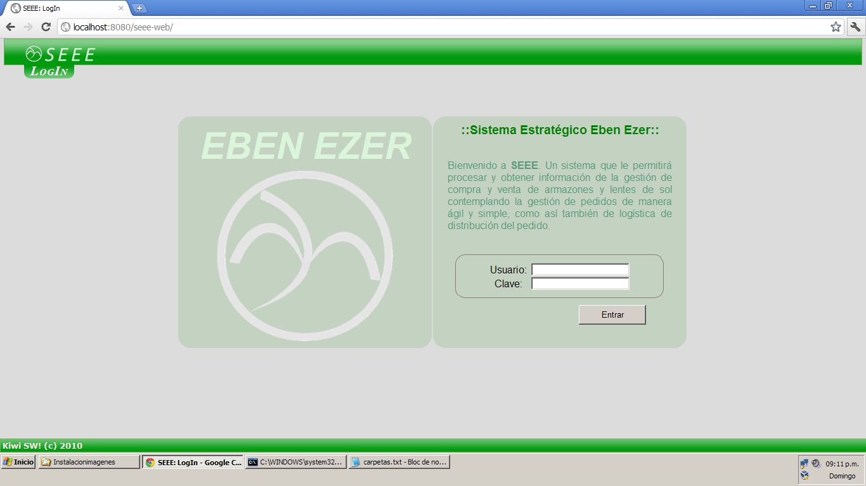

### Resolución de problemas

Uno de los principales problemas puede ser ocasionado por la falta de datos en la base de datos, para ello se dispone de un script para volcar a mysql, basta abrir una consola, y ejecutar el siguiente comando:  
  
**mysql seee -u root -p < scriptDatos.sql**  
  
Pedirá contraseña la cual debe ser provista por la que hayamos establecido en la configuración, y los datos serán populados como corresponde.  
  
  
Se ingresa nuevamente al sistema SEEE desde la web y se podrá utilizar el mismo con los datos populados.

# Paquetes

En esta sección se describe la utilización del sistema y de cada una de sus pantallas. Debido a la extensión de este documento y para mayor facilidad de su comprensión y uso, se ha decidido dividir las pantallas en paquetes.

Los paquetes que se mostrarán a continuación son:

1. Elementos generales.
2. Usuario
3. Compras
4. Ventas
5. Depósito
6. Calidad
7. RRHH
8. Ayuda
9. Inteligencia de Negocio

# 

# Elementos Generales

El sistema cuenta con diferentes elementos, para los cuales el funcionamiento es comun para algunas interfaces del sistema. Aquí se podrán observar botones comunes, formato de búsqueda, entre otras cosas.

## Menu Principal

Al ingresar al sistema, el mismo mostrará un menú principal, el cual cuanta con una serie de botones de acceso rápido y un menú grilla.

Cada usuario cuenta con una grilla menú y un conjunto de botones de acceso rápido, dependiendo del rol que posea. Es decir, cada usuario verá botones diferentes segun las actividades más comunes del mismo, permitiéndole acceder de forma mas rápida a las actividades que desee realizar y la grilla menú de su rol.

A continuación se presenta un menú a modo de ejemplo, el mismo pertenece al rol Encargado de Compras.

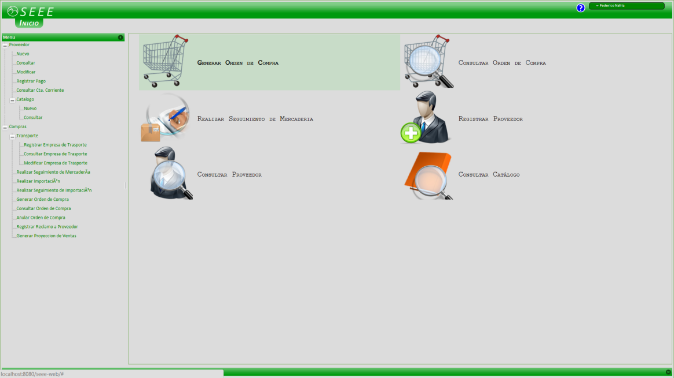

## Búsquedas en Grillas

A través de todo el sistema se presentan una serie de grillas, las cuales contienen información referida a algún elemento de la empresa (clientes, productos, materias primas, catálogos, etc.), las mismas poseen una forma de búsqueda que es igual para cada una de ellas.

A continuación se presenta una grilla a modo de ejemplo de un detalle de catálogo:

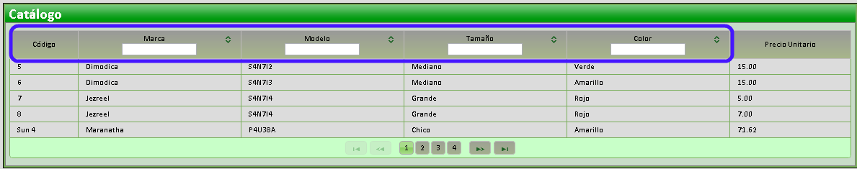

Como se puede observar, las columnas por las cuales se pueden realizar búsquedas poseen un campo de texto, en el cual se debe ingresar el filtro. Para esto se puede ingresar tanto una letra o bien la palabra completa, el sistema a medida que se ingresa el texto en el campo ira filtrando los datos de la grilla con la búsqueda en cuestión.

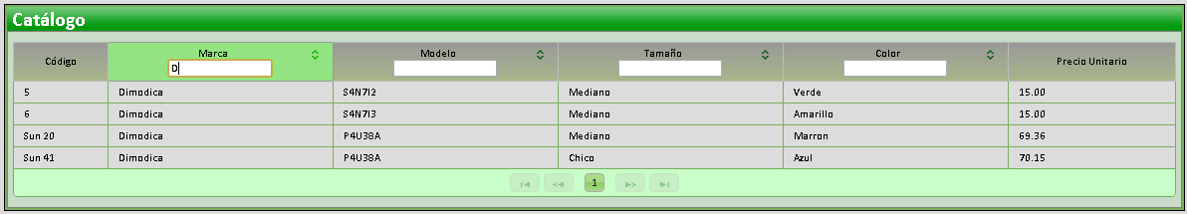

## Búsqueda por Botones

El sistema podrá realizar diferentes búsquedas como por ejemplo proveedores, productos o clientes, para lo mismo se presentará en la pantalla un botón que le permitirá realizarla.

Al presionar el botón (Buscar Proveedor, Buscar Cliente, Buscar Producto, etc) , el sistema mostrará un pop up, en el cual se podrá observar una grilla con los datos relacionados al elemento en cuestión.

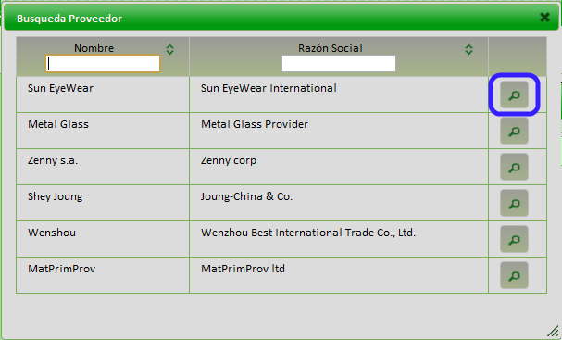

La grilla a su vez presenta los mismos filtros de búsqueda que la “Búsqueda en grilla”, los cuales le premitirá filtrar según lo desee.

Una vez que se encontró el elemento buscado, se debe presionar el botón , con el cual quedará definido el elemento en la pantalla en cuestión.

## Impresiones

El sistema cuenta con diferentes interfaces, las cuales al finalizar poseen una salida de información. Esta salida de información puede ser impresa, el sistema en cada una de estas pantallas preguntará al usuario si desea imprimir el documento en cuestión, realizando la impresión en caso afirmativo.

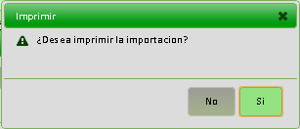

## Botones Aceptar y Cancelar

Las pantallas en las cuales se deben realizar acciones sobre un elemento de la empresa, el sistema presentará los botones  y. El botón Aceptar le permitirá confirmar las acciones que se realizaron en la pantalla, finalizando la transacción, mientras que el botón Cancelar permite dejar sin efecto las actividades realizardas, como carga de datos, etc.

# Usuario

Al ingresar al sistema, el usuario deberá loguearse, para eso, se le presentará la siguiente pantalla, donde deberá ingresar el usuario y contraseña en el campo correspondiente. Tanto el nombre de usuario como la contraseña serán brindados por el encargado de rrhh una vez registrado el empleado.

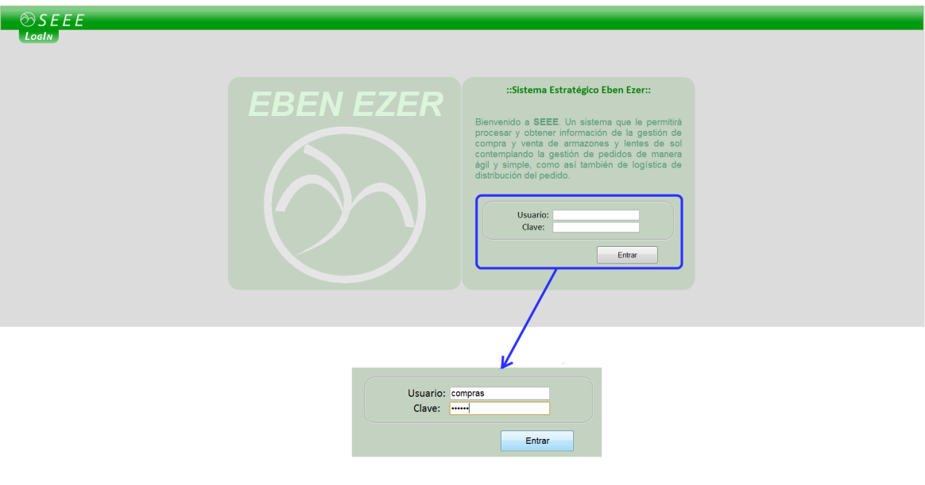

Una vez que se ingresan los datos correspondientes, se debe presionar el botón 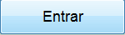 para ingresar al sistema.

Al ingresar al sistema, se podrá observar el nombre de usuario, junto con un grupo de opciones de Configuración de Cuenta y salida.

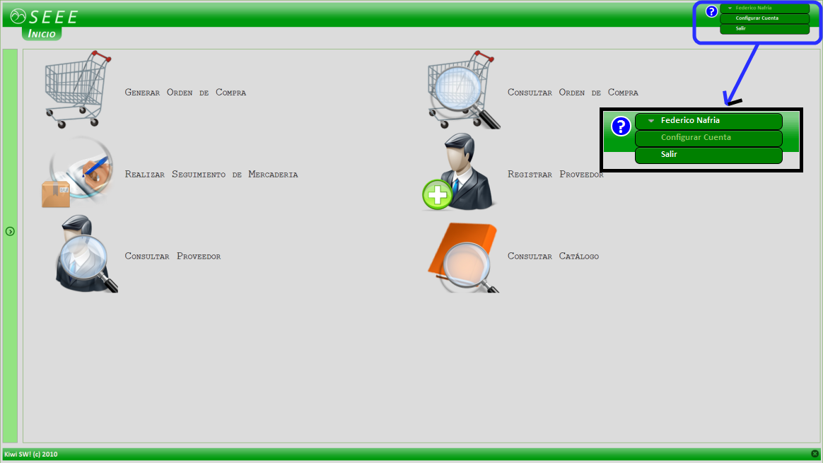

La opción "*Configurar Cuenta*” le permitirá realizar cambios sobre la cuenta del usuario ("Modificar Usuario", ver imagen), como modificaciones de nombre de usuario, contraseña y datos referido al empleado.

La opción "*Salir*" le permitirá deslogearse del sistema. Presentandose nuevamente la pantalla de login.

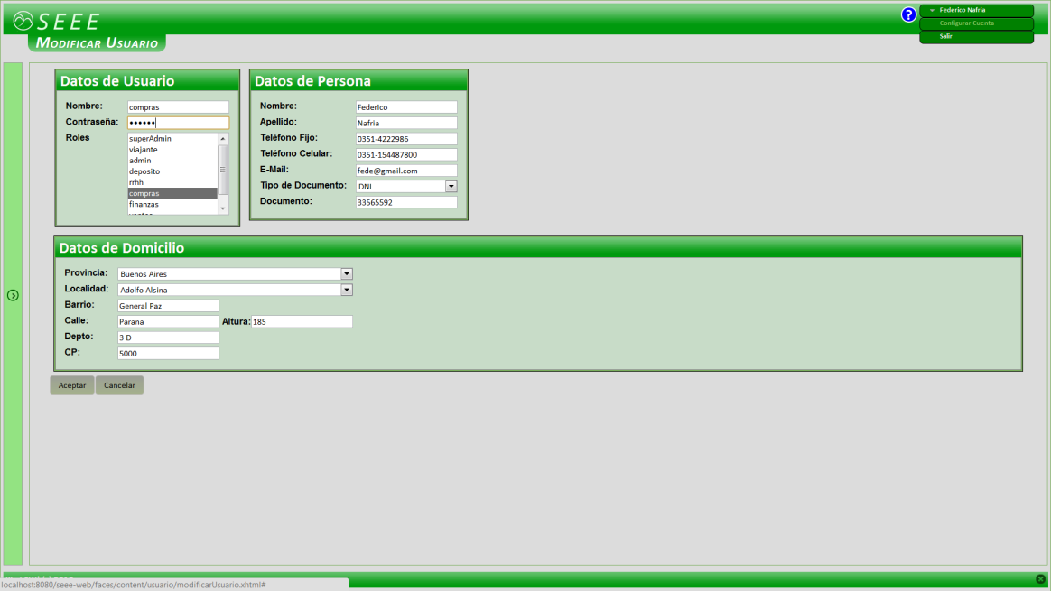

En caso de realizar modificaciones, para registrar los mismos solo se debe presionar el botón.

En cualquier momento se podrá presionar el botón , quedando sin efecto las modificaciones realizadas.

# Compras

Al ingresar al módulo de compras, se podrá observar en la pantalla principal un menú. En la misma, se detallan los items mas visitados por el usuario y un menú desplegable (derecha de la imagen) con los diferentes items dentro del módulo de compras. Entre ellos podemos encontrar: Proveedor, Catálogos, Compras, Empresa Transporte, entre otros.



En el módulo de Compras se podrán encontrar los siguientes módulos:

-**Proveedores**: permite administrar a los proveedores con los cual trabaja la empresa.

-**Órdenes de Compras**: este item abarca tanto la generación, consulta, anulación y reclamo de una orden de compra., tanto de materia prima como de productos importados.

-**Importaciones**: abarca las actividades relacionadas con la registración de una nueva importación.

-**Transporte**: este item permite registrar los datos referidos a una empresa de transporte, ya sea interna o externa, con la cual trabaja la empresa. También permite, la modificación y consulta de las mismas.

## Proveedor

#### Registrar Proveedor

Para la registración de un proveedor se deberán ingresar una serie de parámetros que representan los datos del mismo, entre ellos:

Razón social, nombre, teléfono fijo, teléfono celular, email, dirección, pais, estado/localidad y contacto. En la siguiente imagen se puede observar un ejemplo de la carga de datos.

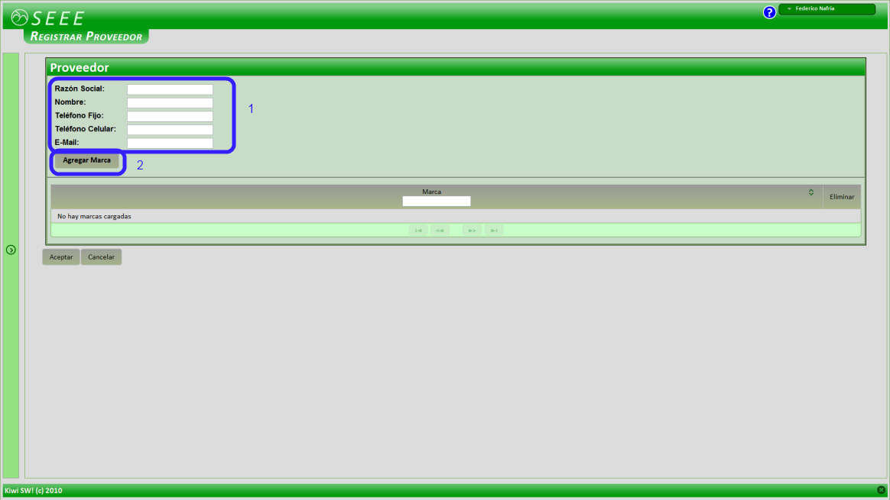

1. Datos Proveedor

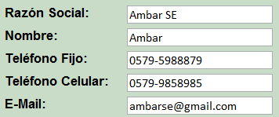

2. Presionando el botón 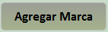 aparecerá un pop-up que le permitirá realizar el registro de una nueva marca para el proveedor. Se deberá ingresar el nombre de la marca y presionado el botón 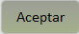, se agregará la misma en la grilla correspondiente a las marcas del proveedor.

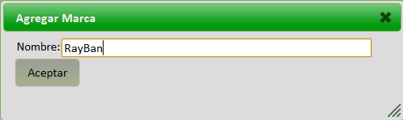

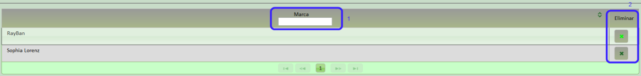

En la grilla se pueden observar las marcas con las que cuenta el nuevo proveedor, en la misma se pueden encontrar:

1. Buscador de Marcas: ingresando el criterio correspondiente en el campo indicado, se buscará en la grilla.

2. Opción Eliminar, permite eliminar (quitando de la grilla) la marca seleccionada.

Una vez ingresados todos los datos, tanto del proveedor como de sus marcar, se debe presionar el botón 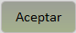, registrandose de esta manera el nuevo proveedor, mostrandose una notifiación informando la situación. Al registrarse el nuevo proveedor, aparecerá el botón 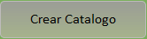, el cual nos redireccionará a la pantalla (Registrar Catálogo Proveedor) que nos permitirá registrar un nuevo catálogo del proveedor en caso de desearlo.

En cualquier momento se podrá presionar el botón 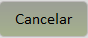 , con lo cual se dejará sin efecto a lo realizado anteriormente.

#### Consultar Proveedor

En esta interfaz se podrá observar una lista con los proveedores con los que trabaja la empresa. Mediante las opciones se podrá consultar el catálogo del proveedor como así también modificar el mismo.

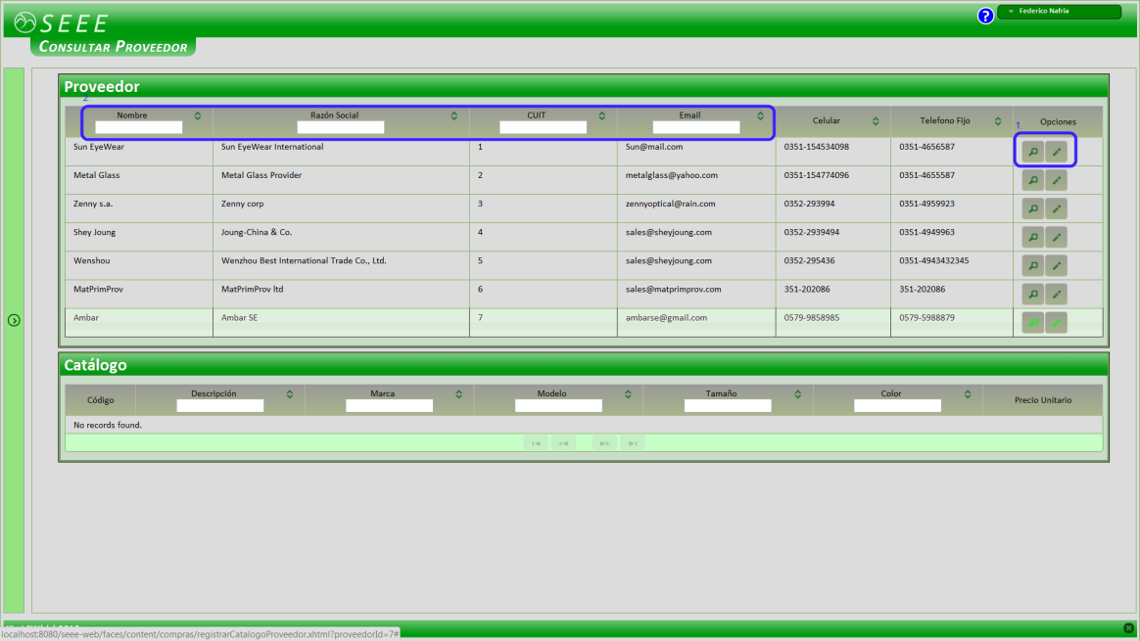

1. Entre las opciones se puede encontrar:

-"Ver Catálogo"(): permite ver en la grilla denominda "Catálogo", el catálogo del proveedor, detallándose los productos del catálogo.

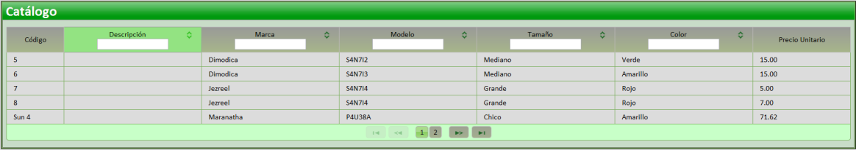

-"Modificar Proveedor"(): permite modificar el proveedor seleccionado llevandonos a la pantalla indicada (detallada a continuación).

2. En la parte superior de la grilla se pueden observar una serie de campos, los cuales permiten realizar una búsqueda entre los proveedores.

#### Modificar Proveedor

Una vez seleccionada la opción "Modificar" (), se podrán modificar los datos del proveedor y agregar o eliminar nuevas marcas para el mismo.

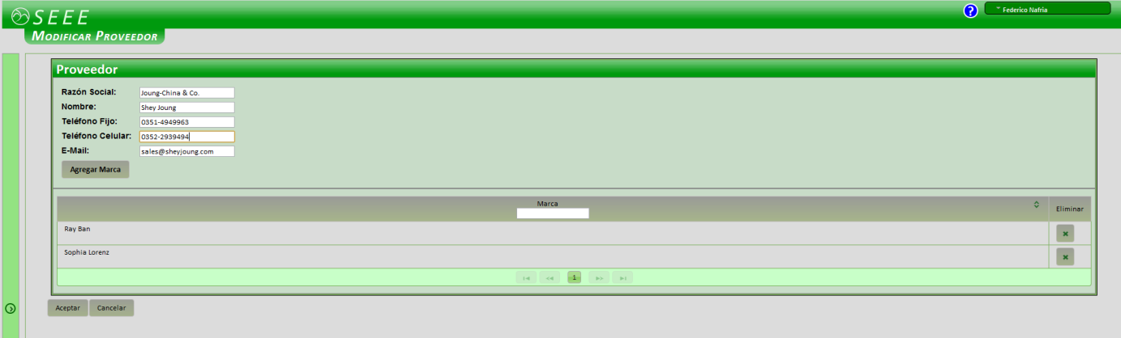

Una vez realizados los cambios necesarios, presionando el botón  se registrarán lo cambios realizados y una notificación aparecerá validando la acción realizada.

#### Registrar Catálogo

En este módulo se podrá registrar un nuevo catálogo para un proveedor. Un proveedor puede tener mas de un catálogo, con diferentes productos cada uno y con fechas de vigencia distintas.

Al ingresar a esta pantalla el sistema cargará automáticamente los proveedores con los cuales trabaja la empresa y los productos asociados al proveedor.

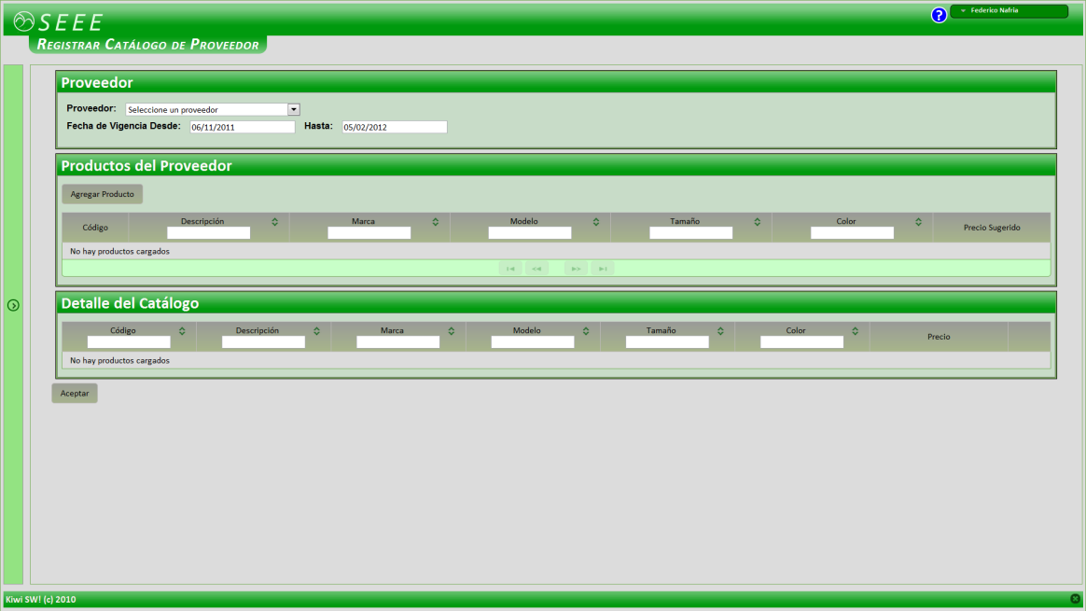

Para la registración del nuevo catálogo como primera medida se deberá seleccionar el proveedor al que se le va a registrar el nuevo catálogo y luego se debe ingresar la fecha de vigencia desde y hasta.



Para la fecha de Vigencia desde, por defecto se encuentra seleccionada la fecha actual.

Para la fecha de Vigencia Hasta, por defecto se encuentra seleccionada una fecha con tres meses de posterioridad, ya que ese suele ser el periodo de vigencia de un catálogo.

El siguiente paso es seleccionar de la lista de productos, aquellos que se quieren agregar en el catálogo, en caso de que la empresa no cuente con algun producto, el mismo se puede registrar presionando el botón  ubicado en la parte superior de la grilla de productos.

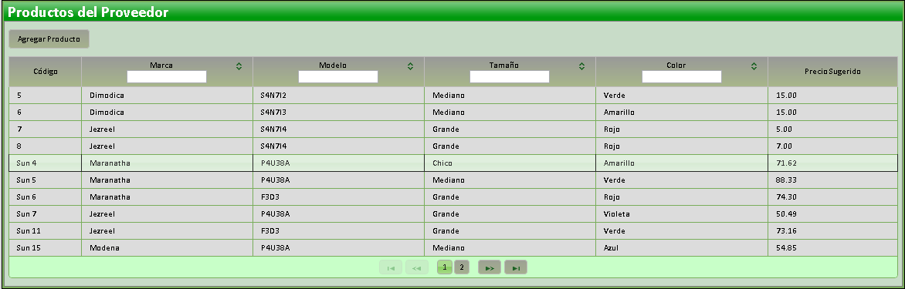

A medida que se seleccionan los productos deseados, estos se irán cargando en la grilla "Detalle de Catálogo", en la misma se podrán observar los siguientes datos de los productos: Código, Marca, Modelo, Tamaño, color y el precio sugerido.

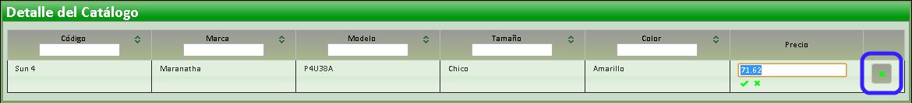

De estos datos el precio sugerido puede modificarse en caso necesario, y en caso de querer quitar un producto del detalle solo se debe presionar el botón Eliminar(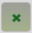) ubicado a la derecha de la grilla.

Una vez finalizada la confección del nuevo catálogo, presionando el botón , se registrará el mismo y el sistema mostrará la opción para imprimir el mismo.

En cualquier momento se podrá presionar el botón  , con lo cual se dejará sin efecto a lo realizado anteriormente.

#### Registrar Pago a Proveedor

El pago a un proveedor se puede realizar tanto para una orden de compra o para un conjunto de ellas.

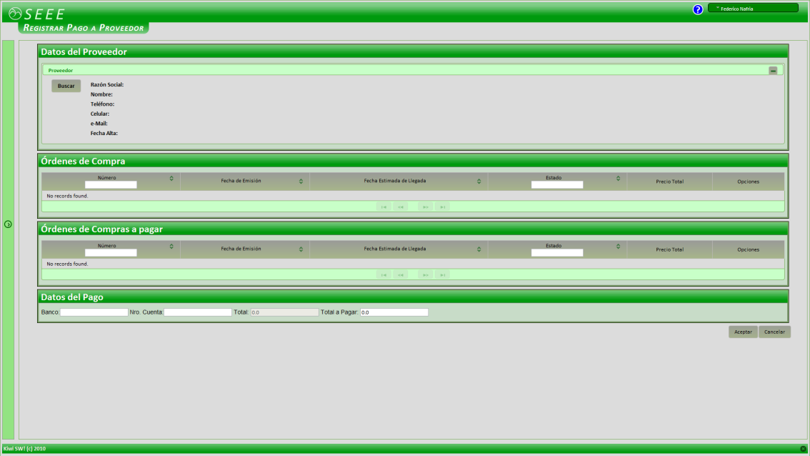

El primer paso, es seleccionar el proveedor al cual se le va a realizar el pago. Para esto se presiona el botón 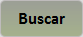 y el siguiente pop up, aparecerá, donde se podrá buscar el proveedor deseado mediante una serie de filtros (nombre y razón social, en este caso) y presionando la opción , se selecciona el proveedor.



Una vez seleccionado, los datos del mismo se dispondrán en la pantalla principal e inmediatamente se cargarán las órdenes de compras que no estén pagadas.

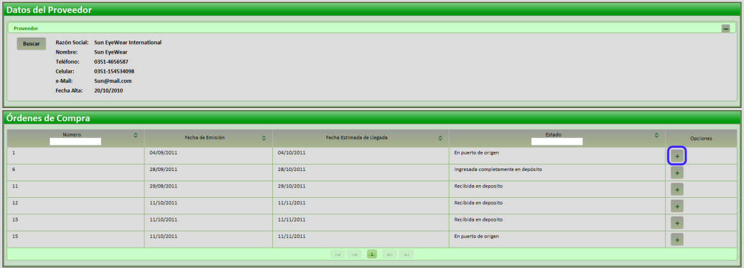

Mediante el botón Agregar (), se agregarán las órdenes de compras no pagas a la grilla de órdenes de compras a pagar. Las mismas se pueden agregar o eliminar segun como se desee.

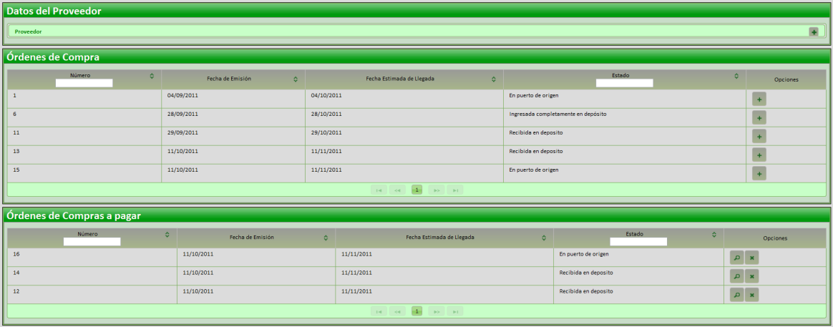

Una vez, seleccionadas todas las órdenes que se desean pagar, se deben llenar los datos del pago: Banco, Nro. Cuenta y el total a pagar.



Para finalizar el pago se debe presionar el botón 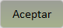 para realizar el pago.

#### Consultar Cuenta Proveedor

Esta pantalla le permitirá consultar el estado de cuenta de un proveedor. Se deberá seleccionar un proveedor y se mostrarán las ordenes de compras sin pagar del mismo con el monto individual y total del pago. También se podrá realizar el pago de las mismas presionando el botón Realizar Pago Proveedor, el cual lo guiará a la pantalla indicada para realizar esta acción.

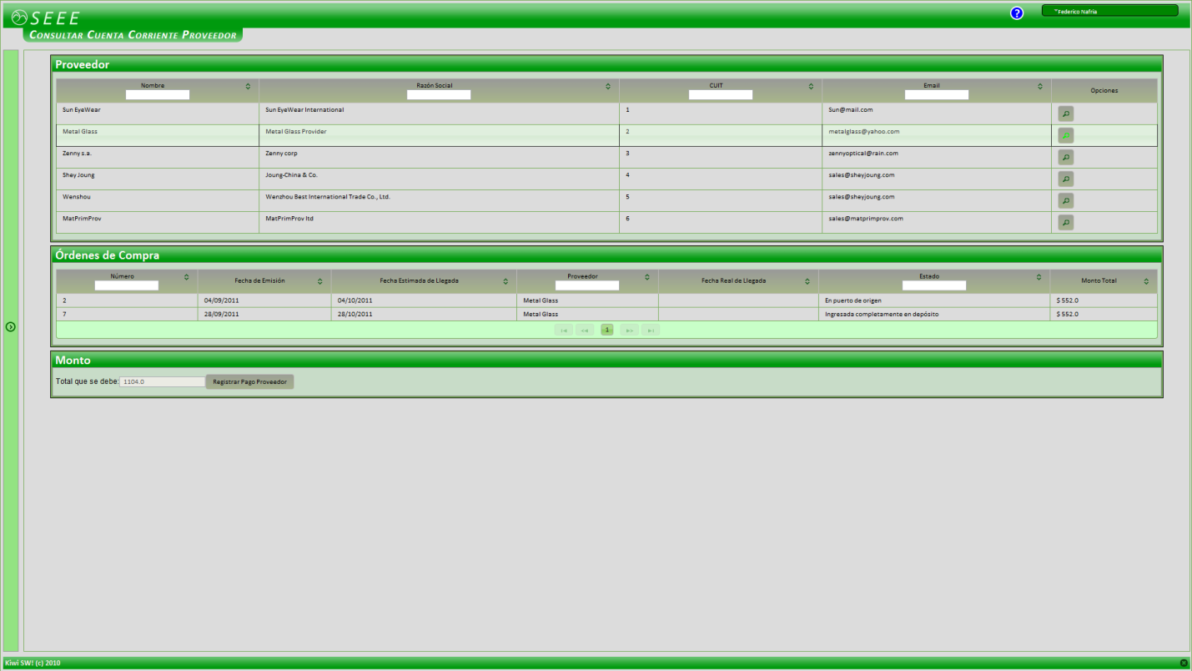

## Orden de Compra

La siguiente pantalla le permitirá registrar una nueva orden de compra a un proveedor, tanto de productos importados como de materia prima.

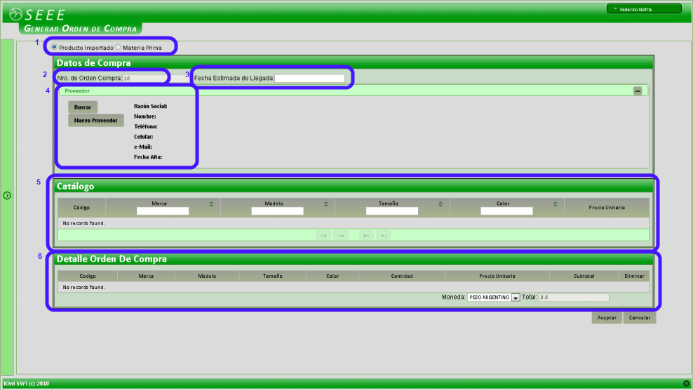

1. Tipo de orden de compra: una orden de compra se puede generar tanto para el pedido de productos importados o de materia prima.

2. Nro. de Orden: indica el nro. de orden.

3. Fecha Estimada de llegada: fecha en la que se estima que llegarán los productos o materia prima.

4. Datos del Proveedor: en esta sección se puede realizar la búsqueda de un proveedor ya registrado en el sistema o registrar uno nuevo.

Presionando el botón  aparecerá un pop-up con los proveedores actuales con los que cuenta la empresa y se podrá buscar el deseado mediante una serie de parámetros. Una vez, encontrado el proveedor deseado los datos del mismo se cargarán en los parámetros indicados.

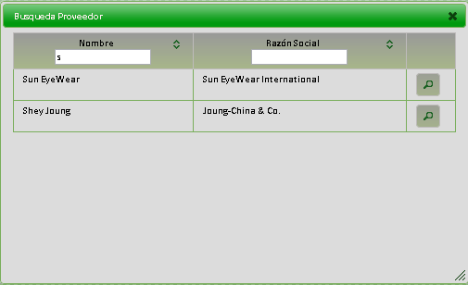

En el caso en que no se cuente con el proveedor deseado se puede registrar el mismo presionando el botón , el cual nos llevará hasta la pantalla de "Registrar Nuevo Proveedor".

Una vez seleccionado el proveedor (ya sea buscado o registrado), los datos del mismo se cargarán de la siguiente manera.

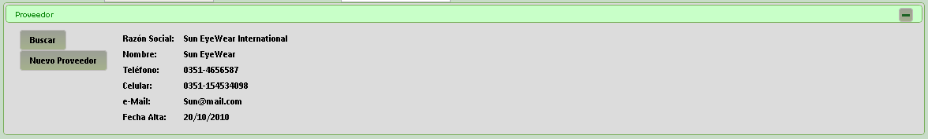

Una vez que se carguen los datos del proveedor, se cargará el catálogo vigente del mismo. En la siguiente grilla.



Como se puede observar en la parte superior de la grilla se encuentran los diferentes parámetros por los cuales se puede filtrar la búsqueda de productos.



A medida que se seleccionan los productos del catálogo del proveedor, los mismos se irán cargando en la grilla correspondiente al Detalle de la Orden de Compra, con sus datos correspondientes (código, descripción, marca, modelo, tamaño, color, precio unitario). La cantidad se puede ingresar de manera manual y el subtotal se irá actualizando a según la cantidad y el precio correspondiente.

En caso de no desear mas el producto, se puede quitar de la grilla presionando la opción Eliminar () de la misma.

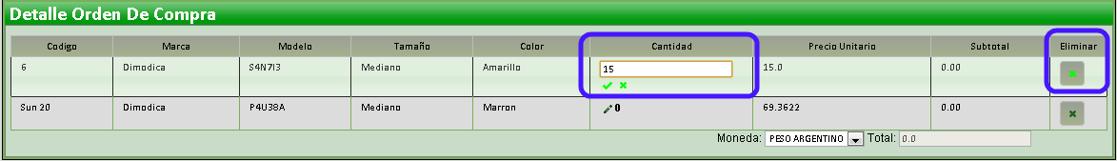

Automáticamente el precio total de la orden de compra se irá actualizando a medida que se agregan productos y sus respectivas cantidades.

En la parte inferior derecha se puede seleccionar el tipo de moneda (Pesos Argentinos, Dolares, Yuan)

Una vez finalizada la confección de la orden de compra, se deberá presionar el botón  para confirmar la registrarción de la Orden de Compra y se mostrará un cartel informando la situación de la acción realizada.

En cualquier momento se podrá presionar el botón  , con lo cual se dejará sin efecto a lo realizado anteriormente.

#### Consultar Orden de Compra

La siguiente interfaz le premitirá consultar las órdenes de compras mediante diferentes parámetros como se puede observar en la siguiente imagen.

Entre los parámetros podemos encontrar:

* Fecha de Emisión desde: por defecto se toma la fecha actual
* Fecha de Emisión hasta.
* Fecha estimada de llegada desde: por defecto se toma la fecha actual.
* Fecha estimada hasta
* Estado: representan los estados posibles de una orden de compra
* Proveedor: permite realizar la búsqueda de un proveedor con el que trabaje la empresa, presionando el botón , aparecerá un pop-up con los proveedores.



Una vez ingresados todos los parámetros deseados, se deberá presionar el botón  y en la grilla inferior se cargarán las órdenes de compras que coincidan con los filtros ingresados. Órdenes de compras encontradas según el filtro:

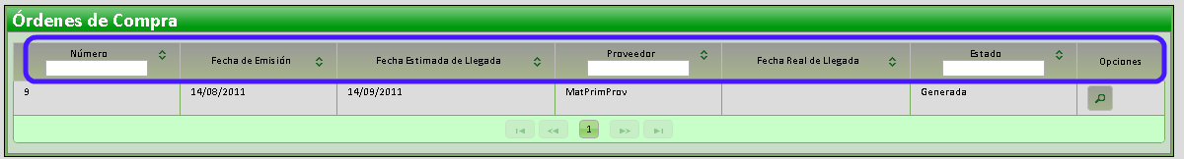

La grilla a su vez, cuenta con una serie de parámetros por los cuales se puede volver a filtrar. La grilla muestra los siguientes datos de la orden de compra: numero, fecha de emisión, fecha estimada de llegada, proveedor, fecha real de llegada (en caso de haberla), estado y una opción la cual permite ver un detalle de la orden (ver imagen). El detalle de la orden de compra nos mostrará los siguientes datos:

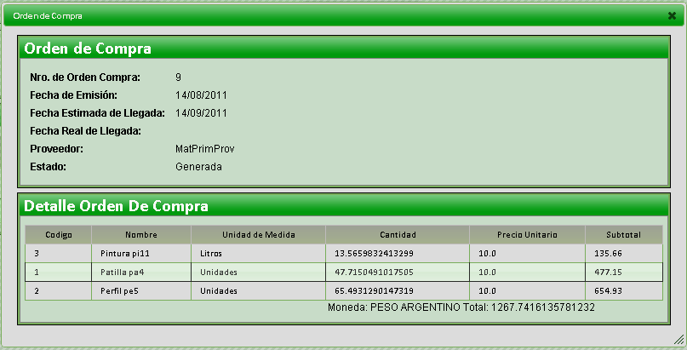

### Seguimiento de Mercadería

El módulo Seguimiento de Mercadería permite realizar la consulta del estado de una orden de compra y la actualización del mismo.

Como primera medida se puede realizar una búsqueda de la orden de compra deseada mediante una serie de parámetros: fecha de emisión desde y hasta, fecha estimada de llegada desde y hasta y proveedor.



Presionando el botón  aparecerá un pop-up con los proveedores actuales con los que cuenta la empresa y se podrá buscar el deseado mediante una serie de parámetros.



Una vez, encontrado el proveedor la razón social se cargará en el campo correspondiente.

Presionando el botón  el sistema cargará las órdenes de compras que coincidan con los filtros ingresados. En caso de no ingresar filtro alguno, el sistema cargará todas las órdenes de compras. El sistema cargará las órdenes de compras encontradas en la grilla de Ordenes de Compras, con los siguientes datos: nro de orden, fecha de emisión, fecha estimada de llegada, proveedor, fecha real de llegada (en caso de tenerla) y el estado de la orden. En la parte superior de la grilla, se pueden observar campos para filtrar nuevamente las ordenes de compra.

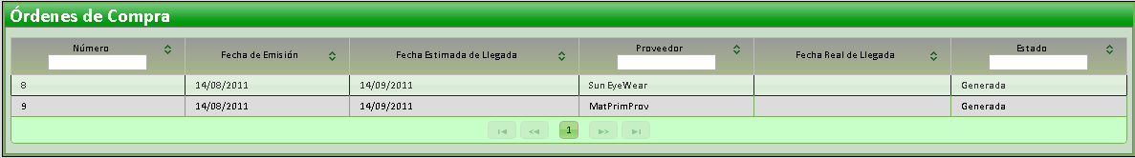

Una vez encontrada la orden deseada, presionándola se cargarán sus estados en la grilla Estado Orden de Compra:

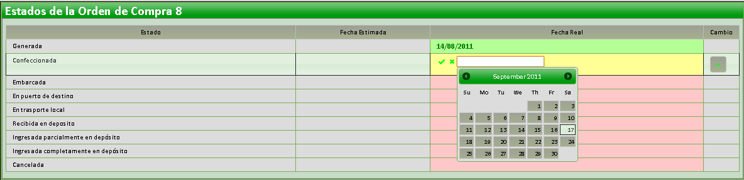

Como se puede observar, se trata de la orden Nro. 8. Y en la grilla aparecen todos los estados posibles por los que puede pasar una orden de compra, la fecha estimada en que se cree que se realizará el cambio de estado, fecha real del cambio de estado y un botón de confirmación de fecha real de cambio de estado.

Los colores representan aquellos estados que puede tener un estado:

1. Verde: Que ya ha ocurrido y posee una fecha determinada.
2. Amarillo: Estado en el que se encuentra actualmente.
3. Rojo: Estado al cual todavia no se ha llegado.

Solo se podrá modificar el estado actual, para eso se debe ingresar una fecha real de cambio de estado y presionar el botón de confirmación.

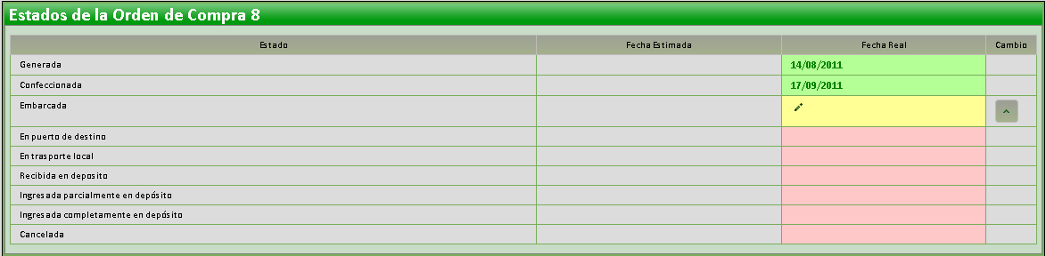

## Reclamos a Proveedor

La siguiente interfaz le permitirá realizar un reclamo a un proveedor en caso de que se haya registrado un defecto de producto comprado.

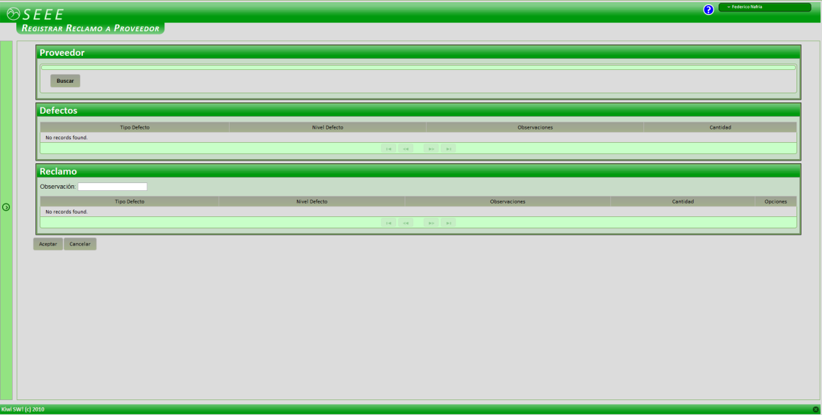

El reclamo se registra para un proveedor determinado, el cual se busca mediante el botón , el cual mostrará un pop-up donde se podrá buscar al proveedor mediante una serie de filtros.



El sistema al seleccionar un proveedor verificará si existen para el mismo defectos de productos importados ( ver Registrar Productos Importados Defectuosos), si encuentra cargará los productos en la grilla Defectos:

Se podrá observer, el tipo de defecto, nivel del mismo y las observaciones, en caso de que existan y la cantidad de producto defectuoso.



A continuación, se debe seleccionar el defecto por el cual se realizará el reclamo presionando sobre la fila.

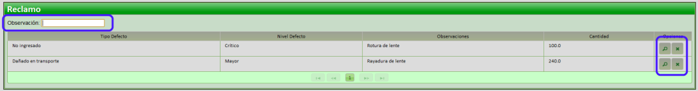

* Observaciones: permite definir alguna observación referida a los defectos, productos y proveedor.
* Opciones: estas opciones permiten eliminar el defecto del reclamo () y ver el detalle del defecto (), en el mismo se podrán observar los datos del productos al cual se le encontró el defecto.

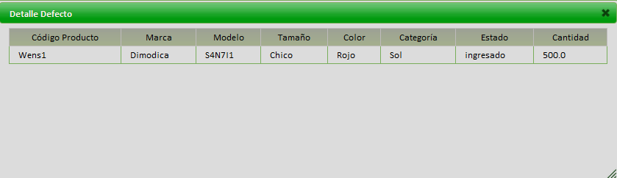

Para finalizar se debe presionar el botón , registrandose el reclamos para el proveedor correspondiente.

En cualquier momento se podrá presionar el botón  , con lo cual se dejará sin efecto a lo realizado anteriormente.

## Importación

Este módulo permite registrar una nueva importación. Una importación posee un id que la identifica y está compuesta por un conjunto de órdenes de compras, tanto de materia prima como de productos importados.

Para la generación de la misma, una vez que se ingresó a la interfaz correspondiente, el sistema cargará las órdenes de compras que se encuentren en estado *Generada* y *Confeccionada* y las mostrará en una grilla. La misma posee un mecanismo de filtrado para agilizar la selección de las órdenes de compra, también posee una opción que muetra el detalle de las mismas.

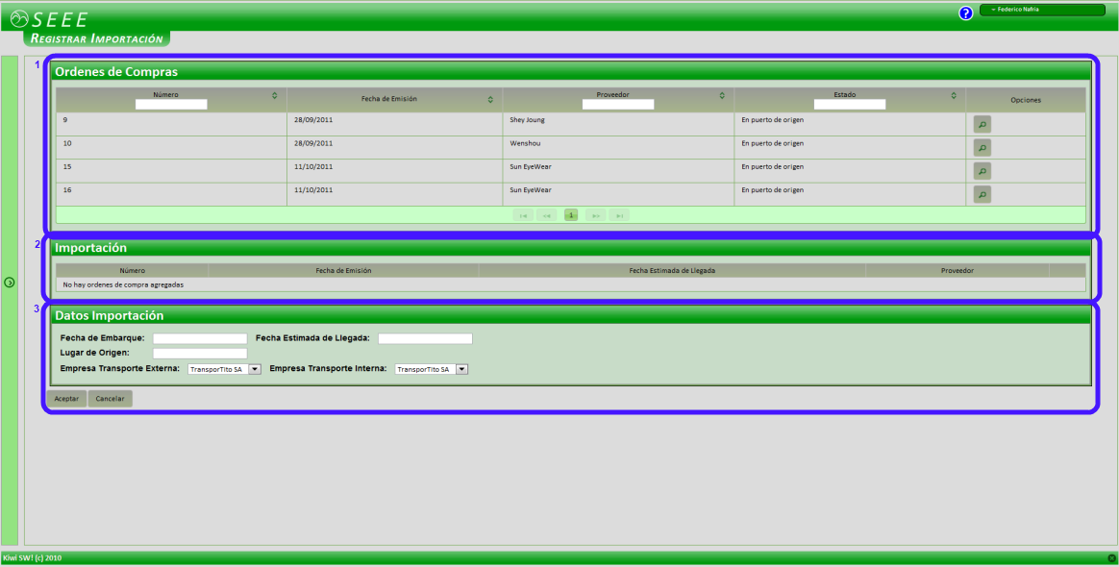

1. Órdenes de compras generadas y confeccionadas.
2. Importación: aquí se cargarán las órdenes de compras que se quieran agregar a la nueva importación.
3. Datos de la importación: se definen los datos de la importación. Se detallarán mas adelante.

Una vez que se encuentra una orden de compra, presionándola se agregará automaticamente a la grilla denominda "Importación", cabe volver a aclarar que una importación está compuesta por un conjunto de órdenes de compras por lo tanto se pueden seleccionar tantas como correspondan. La grilla "Importación" mostrará el nro de orden, fecha de emisión y fecha estimada de llegada de la orden, y proveedor.

Se puede quitar una orden seleccionando la  de la grilla.

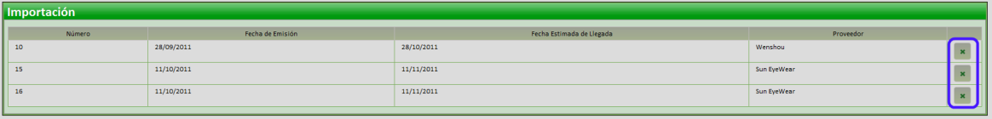

Por último se deben ingresar los datos de la importación: fecha de embarque de misma, una fecha estimada de llegada, lugar de origen, la empresa de tranporte internacional y la empresa de transporte nacional.

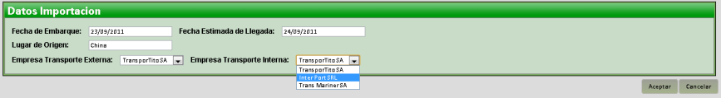

Una vez finalizada la confección de la importación, se deberá presionar el botón  para confirmar la registración de la misma y se mostrará un cartel informando la situación de la acción realizada.

En cualquier momento se podrá presionar el botón  , con lo cual se dejará sin efecto a lo realizado anteriormente.

En todas las pantallas, una vez finalizada la acción aparecerá un mensaje para realizar la impresión del documento.



### Seguimiento Importación

El módulo Seguimiento de Importación permite realizar la consulta del estado de una importación y la actualización del mismo.

Como primera medida se puede realizar una búsqueda de la importación deseada mediante una serie de parámetros: fecha de emisión desde y hasta, fecha estimada de llegada desde y hasta y proveedor.

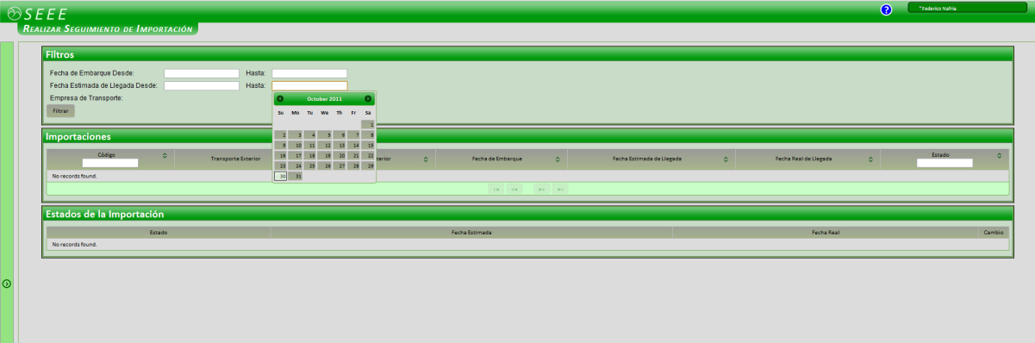

Una vez ingresados los filtros, presionando el botón  el sistema cargará las importaciones que coincidan con los filtros ingresados. En caso de no ingresar filtro alguno, el sistema cargará todas las importación. El sistema cargará las importación encontradas en la grilla de Importaciones, con los siguientes datos: código, fecha de emisión, fecha estimada de llegada, transporte exterior, transporte interior, fecha real de llegada (en caso de tenerla) y el estado de la importación. En la parte superior de la grilla, se pueden observar campos para filtrar nuevamente las importaciones.

Una vez encontrada la importación deseada, presionándola se cargarán sus estados en la grilla Estado Importación:

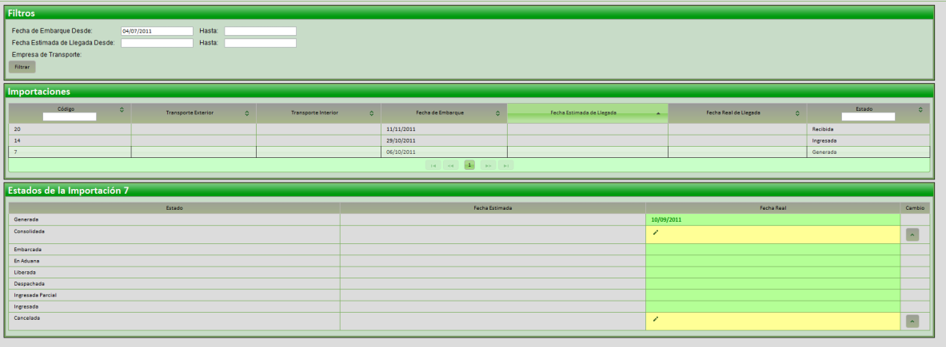

Como se puede observar, se trata de la Importación 7. Y en la grilla aparecen todos los estados posibles por los que puede pasar una importación, la fecha estimada en que se cree que se realizará el cambio de estado, fecha real del cambio de estado y un botón de confirmación de fecha real de cambio de estado.

Los colores representan aquellos estados que puede tener un estado:

1. Verde: Que ya ha ocurrido y posee una fecha determinada.
2. Amarillo: Estado en el que se encuentra actualmente.
3. Rojo: Estado al cual todavia no se ha llegado.

Solo se podrá modificar el estado actual, para eso se debe ingresar una fecha real de cambio de estado y presionar el botón de confirmación.

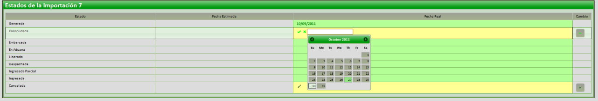

## Empresa Transporte

Mediante este módulo se podrán administrar las empresa de transportes con las que trabaja la empresa. Estas empresas pueden ser tanto internas como externas al pais.

#### Registrar Empresa Transporte

La empresa de transporte cuenta con un nombre y un domicilio, los cuales se podrán cargar mediante la siguiente interfaz:

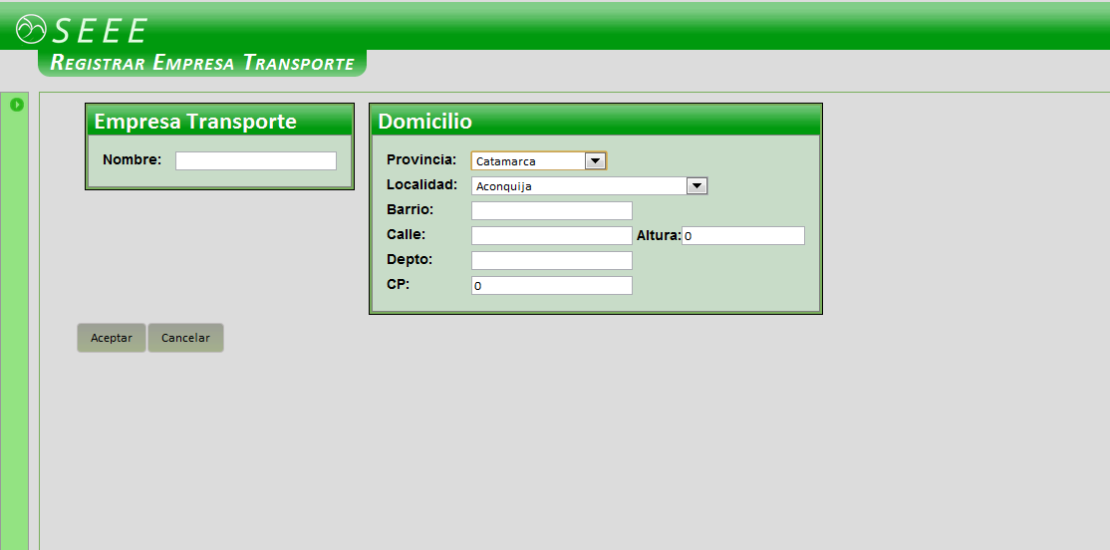

Una vez cargados los datos de la empresa, se debe presionar el botón e inmediantamente una notificación de la acción realizada aparecerá en la interfaz.

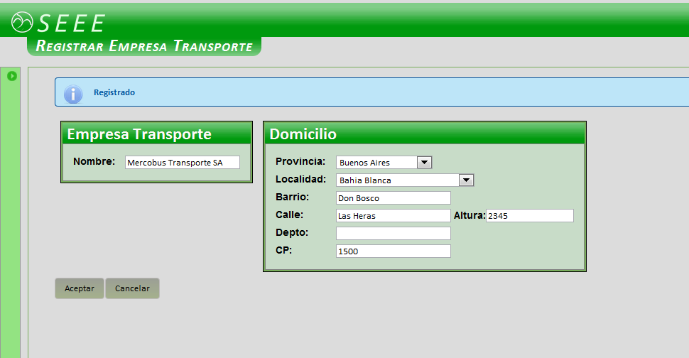

#### Consultar Empresa Transporte

El sistema cargará las emrpesas de transporte que posee registradas, permitiendole mediante la opción  modificar la empresa seleccionada.

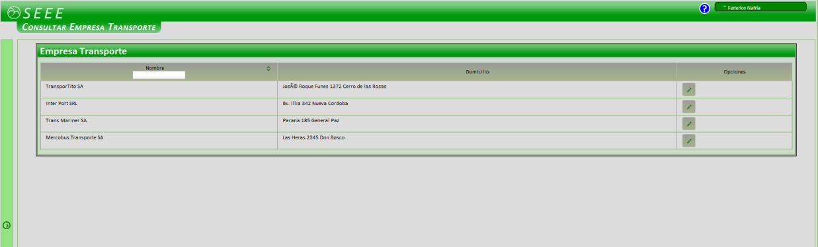

#### Modificar Empresa Transporte

En la siguiente interfaz, el sistema cargará los datos de la empresa a modificar, permitiéndole realizar cambios sobre los mismos.

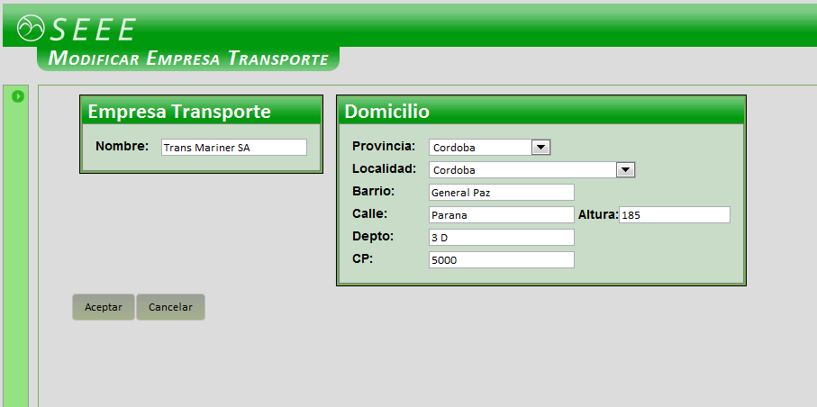

Una vez realizados los cambios en los datos de la empresa, se debe presionar el botón  e inmediantamente una notificación de la acción realizada aparecerá en la interfaz.

# Ventas

Al ingresar al módulo de Ventas, se podrá observar la pantalla Menú. En la misma se pueden observar los items mas visitados y a la derecha un menú desplegable con los diferentes items dentro de ventas. Entre ellos podemos encontrar: Pedido, Ventas, Cliente y Logística.

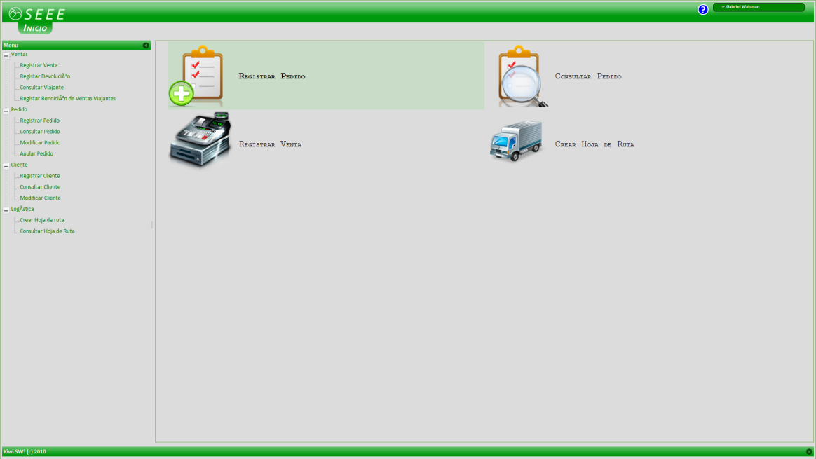

En el módulo de Ventas se podrán realizar las siguientes actividades:

-**Pedidos**: este item abarca tanto la generación, consulta y anulación de pedidos (Pedidos)

-**Ventas**: aquí se podrán registrar las ventas realizadas por los viajantes y también se gestionarán la devoluciones de los mismso (Venta).

-**Empresa Cliente**: abarca las actividades relacionadas con la gestión de las empresas clientes y los responsables de las mismas(Empresa Cliente).

-**Logística**: este módulo permite la generación de hojas de rutas y demás funciones logisticas, el mismo se detalla aquí Logística

## Empresa Cliente

La pantalla para registrar un cliente cuenta con tres partes importantes, los datos personales del viajante, los responsables y por último los datos del domicilio.

Una empresa cliente, puede tener varios reponsables, y a su vez estos responsables pueden tener domicilios.

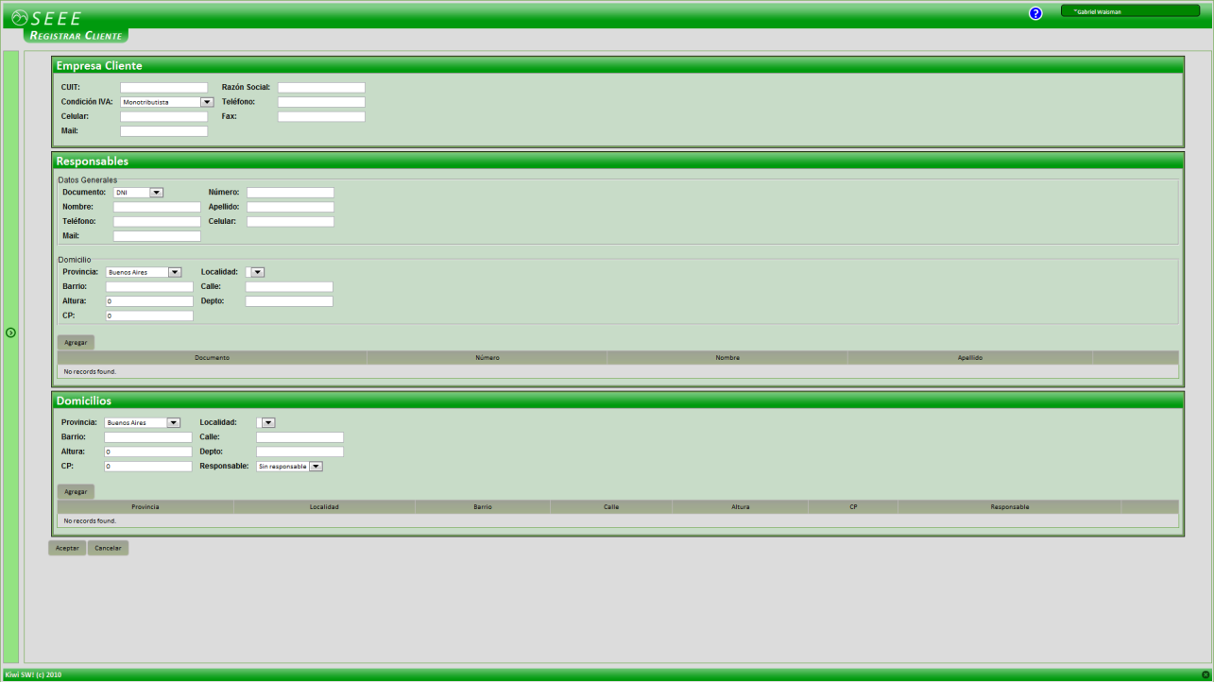

##### Datos de la Empresa



##### Responsables

Como se mencionó anteriormente, una empresa cliente puede contar con mas de un responsable. De los mismos se registran los datos personales y el domicilio. Y se agregan a la grilla correspondiente presionando el botón , los mismos se pueden eliminar presionando el botón ubicado a la derecha de la grilla.

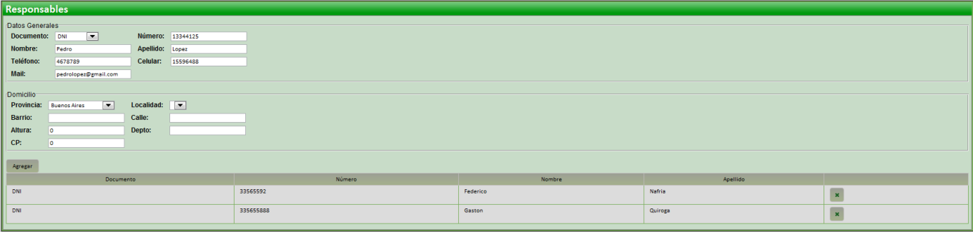

##### Domicilio

La empresa puede contar con varios domicilios, los cuales se pueden agregar presionando el botón  y eliminar en la sección mostranda acontinuación.

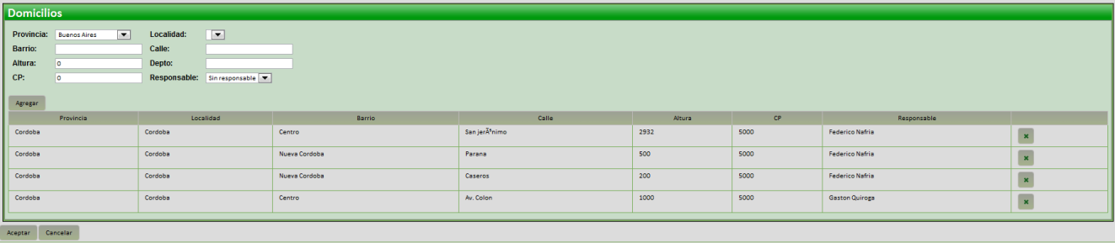

Una vez finalizada la carga de datos, presionando el botón , se registrará el cliente.

#### Consultar Cliente

En esta interfaz se podrá observar una lista con los clientes con los que trabaja la empresa. Mediantes las opciones se podrá consultar el los domicilios.

En la grilla Clientes, se pueden observar datos personales del cliente y una columna que especifica el monto a favor que posee el cliente frente a la empresa (columna Monto N/C)

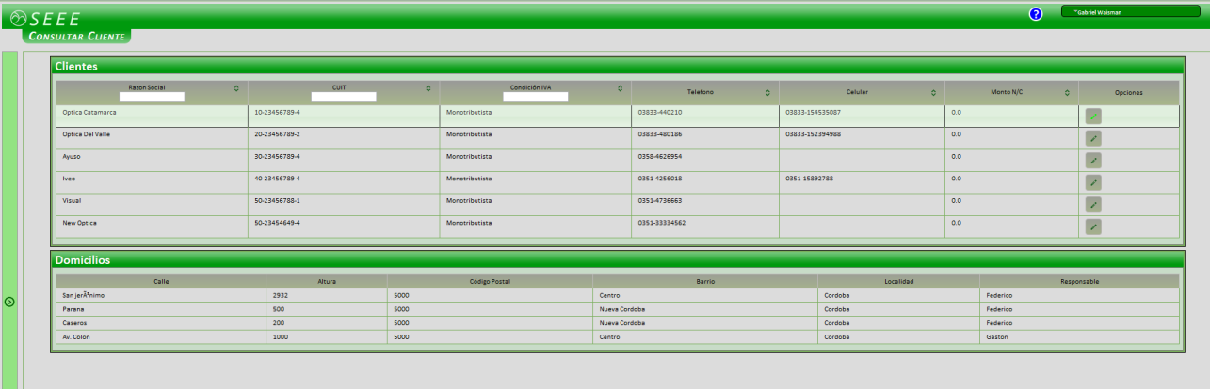

Para modificar un cliente, solo se debe presionar la opción . Esto nos llevará a la siguiente interfaz:

Aquí cargarán los datos del proveedor seleccionado, junto con los responsables del mismo con la opción de poder agregar o eliminar los mismo y también los domicilios con las mismas opciones.

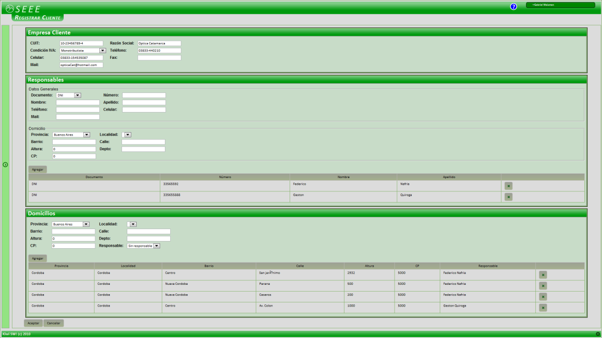

Una vez finalizada la modificación de la empresa cliente, se deberá presionar el botón  para confirmar la misma.

En cualquier momento se podrá presionar el botón  , con lo cual se dejará sin efecto a lo realizado anteriormente.

## Venta

Una vez entregado el pedido, se debe registrar una nueva venta junto con el cobro del mismo, para esto el sistema cargará para el viajante logeado su cartera de clientes. Esta cartera cuenta con una serie de clientes, a los cuales el viajante visita y toma pedidos. Para seleccionar el cliente se debe presionar sobre la fila correspondiente.

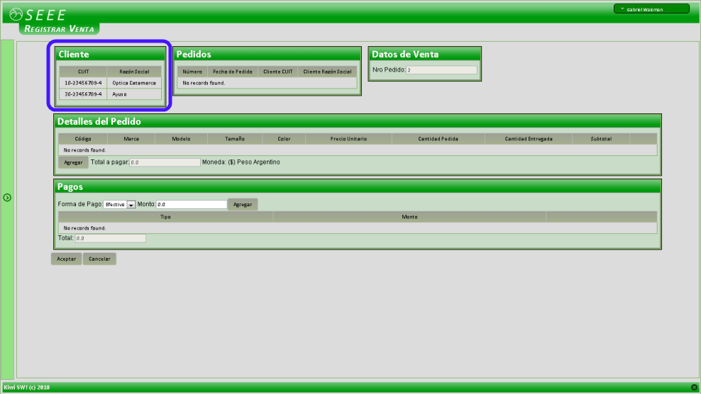

Una vez seleccionado el cliente, el sistema cargará todos los pedidos que estén entregados y/o cobrados. Del mismo, informa nro. de pedido, fecha de realización de pedido, cliente y razón social. De la lista de pedidos se debe seleccionar el deseado, en este ejemplo solo posee un pedido, por lo tanto se selecciona el mismo.

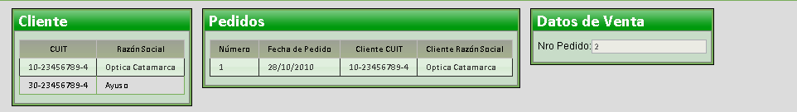

Al seleccionar el pedido, el detalle del mismo se cargará en la grilla "Detalle de Pedido", donde mostrará, como su nombre lo indica el detalle de los productos dentro del pedido. En el mismo se muetra el código del producto, Marca, modelo, tamaño, color, precio unitario, cantidad pedida, cantidad realmente entregada, y un subtotal. La cantidad realmente entregada es el único valor modificable, ya que hay situaciones en las que se entrega menor o mayor cantidad de la mercadería pedida.

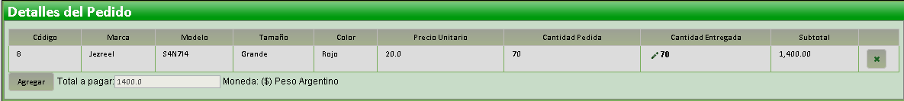

Puede ocurrir, que una vez llegado el momento de entregar el producto, el cliente quiera comprar algun otro producto que el viajante posee. Para esta situación, se debe utilizar el botón  , el cual permite agregar un nuevo producto al detalle del pedido.

##### Forma de Pago

Los modos de forma de pago con los que trabaja la empresa son dos: Efectivo, Cheque o Nota de Crédito, el pago de un pedido puede tener mas de una forma de pago. Esto se puede seleccionar mediante el siguiente combo:

Para el caso de que el cliente tenga un monto positivo de crédito, al realizar la venta, el mismo será descontado del monto total de la venta.

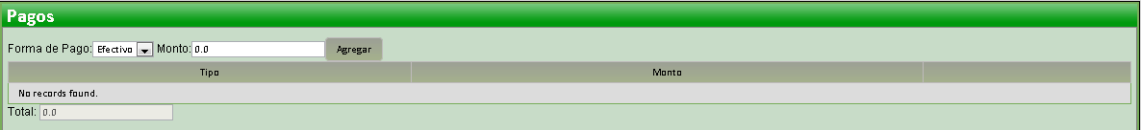

Si se selecciona la opción Efectivo, se debe ingresar luego el monto pagado en efectivo (puede ser el monto completo o bien un porcentaje de la venta), una vez ingresado el monto se debe presionar el botón "Agregar" para que se inserte una nueva linea a la grilla de pagos.

Si se selecciona la opción Cheque, a parte de tener que ingresar el monto a pagar deberá ingresar una serie de datos sobre el cheque, como nro, banco, sucursal, nombre del emisor, del cobrador, fecha de emisión y cobro. Una vez llenada la información se presiona el botón "Agregar" y el mismo se agregará a la fila de pagos.

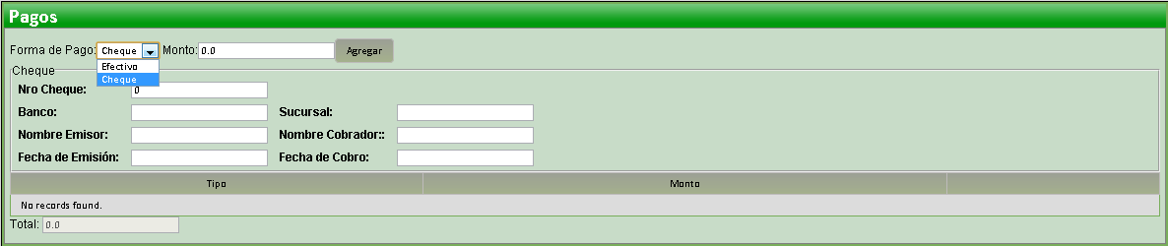

Finalizada la confección de la venta, para confirmar el registro de la misma se debe presionar .

En cualquier momento se podrá presionar el botón  , con lo cual se dejará sin efecto a lo realizado anteriormente.

## Logística

El viajante es el encargado de crear una nueva hoja de ruta cuando lo necesite.

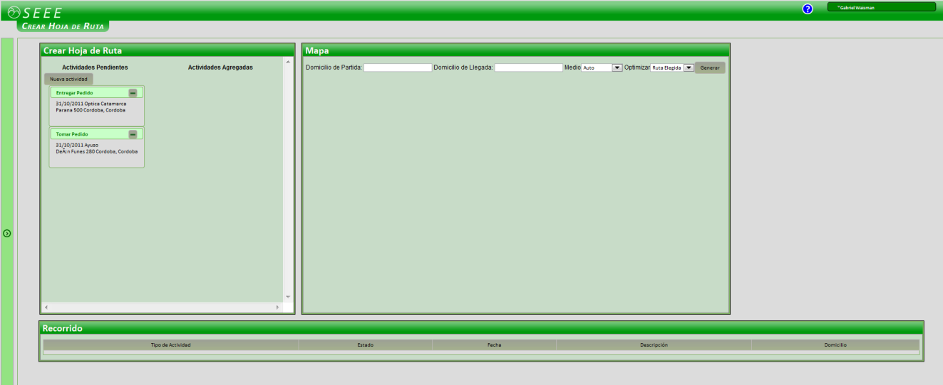

Aquí el sistema listará las actividades pendientes del viajante logeado bajo el titulo de Actividades Pendientes, dando la oportunidad al viajante de crear una nueva actividad en caso de necesitarlo, presionando el botón .

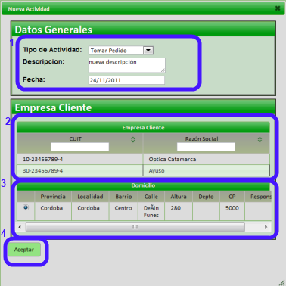

1. **Datos Generales de la actividad**:

* **Tipo Actividad**: Puede ser, Tomar Pedido, Entregar Pedido o Registrar Devolución.
* **Empresa Cliente**: El sistema carga las empresas que se encuentran en la cartera de clientes del viajante logeado.
* **Domicilio**: una vez seleccionado la empresa cliente, se cargarán los domicilios en los cuales se podría realizar la actividad.

Para finalizar la carga de la nueva actividad se debe presionar el botón , y la nueva actividad quedará registrada mostrandose en la columna de Actividades Pendientes.

El viajante deberá arrastrar las actividades que realizará bajo el título Actividades Agregadas.

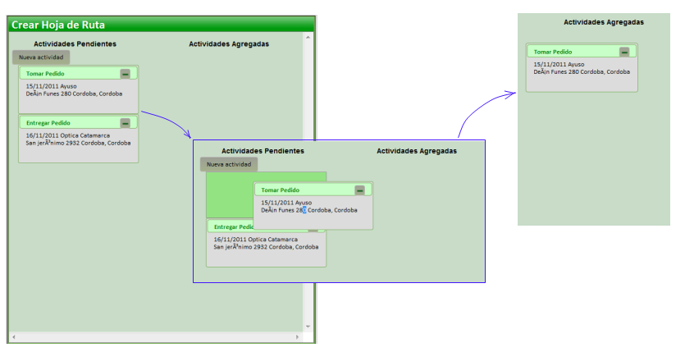

Una vez lista que se agregaron todas las actividades deseadas a la lista de Actividades Agregadas, se pasa a la sección Mapa:

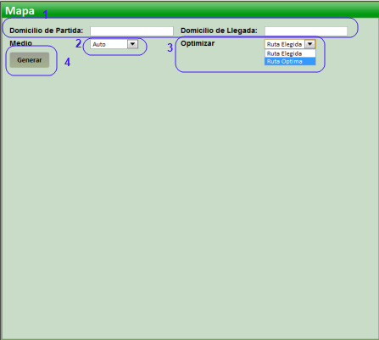

Aquí se podrán visualizar los siguientes datos:

1. Domicilio de Partida: representa el domicilio de origen del recorrido a realizar.

Domicilio de Llegada: representa el domicilio en el cual se preferiría terminar el recorrido.

2. Medio de Transporte: indica el medio de transporte a utilizar para realizar el recorrido (Auto, Moto, etc.).

3. Optimizar: el sistema le permitirá calcular tanto una ruta normal como una ruta óptima. La ruta óptima permite realizar el recorrido en el menor tiempo posible utilizando la ruta óptima.

4. Botón , una vez ingresado los datos se debe presionar el botón, el cual generará la nueva hoja de ruta a utilizar por el viajante.

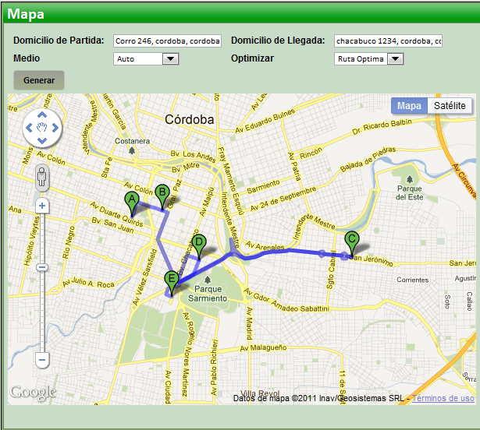

Como se puede observar, se genera un mapa con el recorrido marcado que debería realizarse, a continuación el sistema detalla el recorrido a realizar.

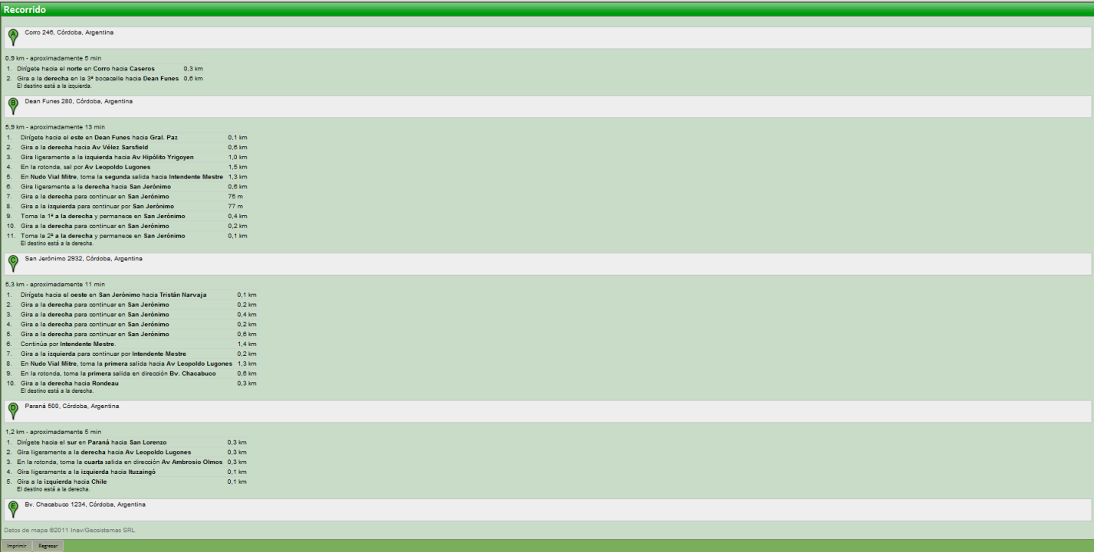

## Pedido

Para la registración de pedidos, el viajante cuanta con la siguiente pantalla, la cual cuenta con tres áreas, los datos de la entrega del pedido (cliente y fechas), los datos de los productos disponibles en la empresa para la venta y el detalle del pedido del cliente.

Un pedido puede tener asignado un cliente o no. El caso en que no se tiene a un cliente asignado, es aquel donde el viajante decide llevar para la venta una cierta cantidad de productos para vender fuera del pedido armado previamente por el cliente. Esto se determina mediante el check box "Con cliente".



##### Datos de Entrega

Como primera medida, el sistema mostrará el ID correspondiente al pedido a generar y la fecha de generación de pedido estará seteada al día de la fecha.

Luego se deberá ingresar una fecha estimada en que se prevee que se entregará el pedido.

Para confeccionar el pedido, el sistema brinda la posibilidad de ingresar el CUIT de la empresa cliente, en caso de conocerla, sino se puede buscar el mismo presionando el botón 

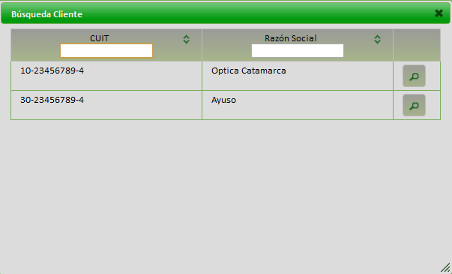

En caso que el cliente no exista, se podrá registrar uno nuevo presionando el botón  (Registrar Empresa Cliente)

Una vez ingresado el cliente, se deberá seleccionar el domicilio donde se deberá realizar la entrega del pedido. En caso de que no esté el domicilio deseado se podrá registrar uno nuevo mediante el botón .

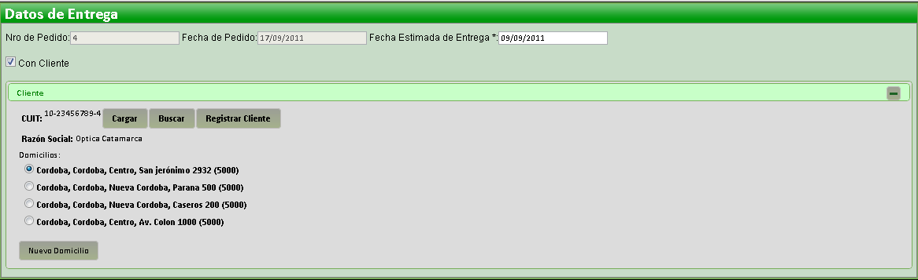

La sección de los datos del cliente se pueden minimizar mediante el botón ubicado en la parte superior derecha.

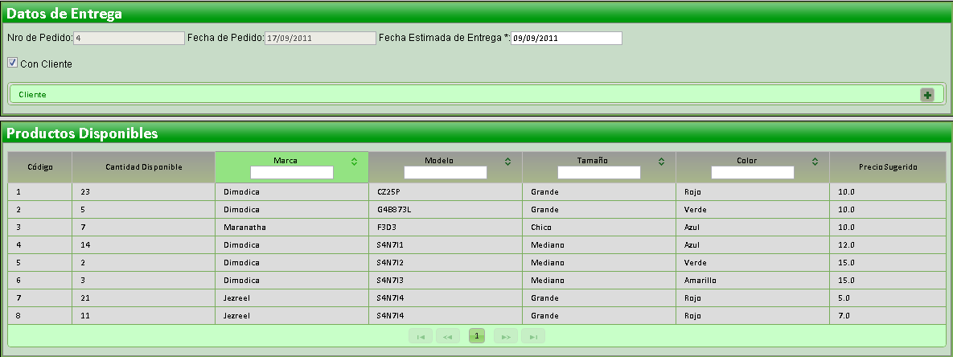

La grilla de productos, se cargará con aquellos productos que estén disponibles para la venta, indicando los siguientes datos: código, cantidad disponible en stick, marca, modelo, tamaño, color y precio sugerido. Lo productos se pueden buscar en forma manual o bien utilizando los filtros que se encuentran en la parte superior de la grilla.

Una vez encontrado el producto deseado, mediante su selección se agregará automáticamente al detalle de pedido (por cada vez que se seleccione el producto, la cantidad del detalle de pedido aumentará en una unidad). Esta cantidad a su vez, podrá ser modificada manualmente para mayor facilidad.

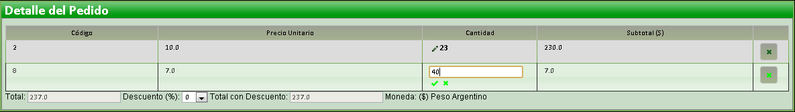

El detalle nos muestra el código del producto, el precio unitario, la cantidad y el subtotal. Presionando el botón  se eliminará la fila correspondiente al producto seleccioando.

A continuación se observa el precio total del pedido (sin descuento) , una opción de descuento en caso de haberlo y por último el monto total aplicando el descuento correspondiente.

Una vez finalizada la confección del pedido, se deberá presionar el botón  para confirmar la registrarción del mismo y se mostrará un cartel informando la situación de la acción realizada.

En cualquier momento se podrá presionar el botón  , con lo cual se dejará sin efecto a lo realizado anteriormente.

## 

# Depósito

Al ingresar al módulo de Depósito, se podrá observar la pantalla Menú. En la misma se pueden observar los items mas visitados y a la derecha un menú desplegable con los diferentes items dentro de depósito. Entre ellos podemos encontrar: Movimientos, Calidad y Productos.



## Moviemientos

#### Registrar Ingreso de Productos Importados

Cuando llega una importación a la empresa, se debe registrar la entrada de productos importados. Para esto se debe seleccionar la importación deseada, una vez seleccionada la importación se podrán observar las órdenes de compras de la importación.

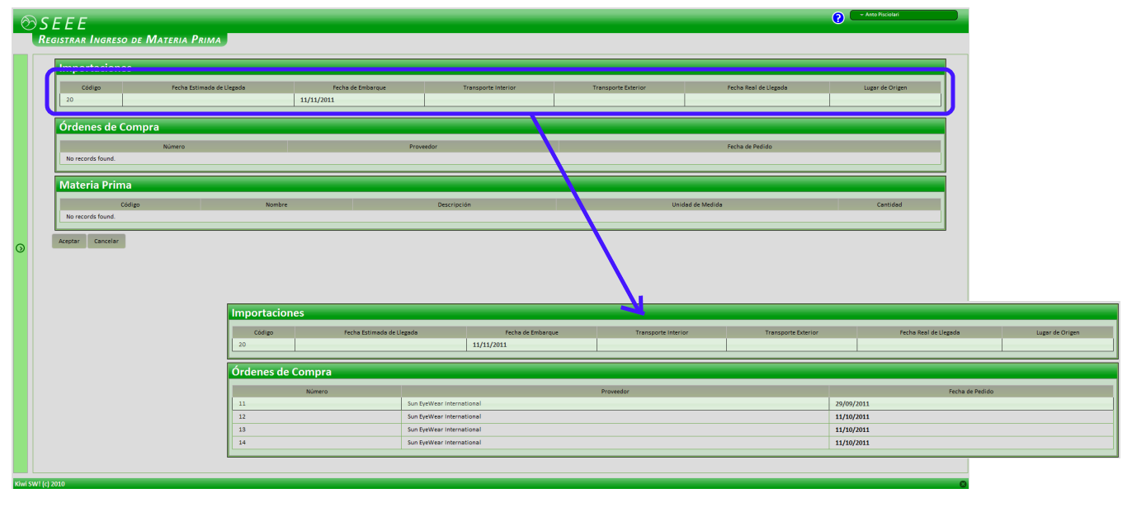

Se debe seleccionar la orden de compra e inmediatamente se mostrará el detalle de la misma.

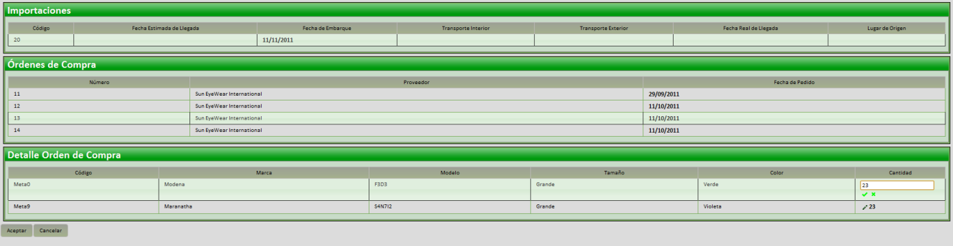

En el detalle de la orden se mostraran los datos del producto a ingresar, junto con la cantidad pedida del mismo. Puede que esta cantidad se modifique por diferentes razones.

Presionando el botón  se registrará el ingreso de los productos al depósito, actualizando el estado de la orden de compra a ingresada y el stock del producto.

#### Registrar Devolucón de Productos Terminados

El sistema cargará los viajantes con los que cuenta la empresa, se debe seleccionar uno de los viajantes y se mostrarán los productos remanentes que poseia el viajante.

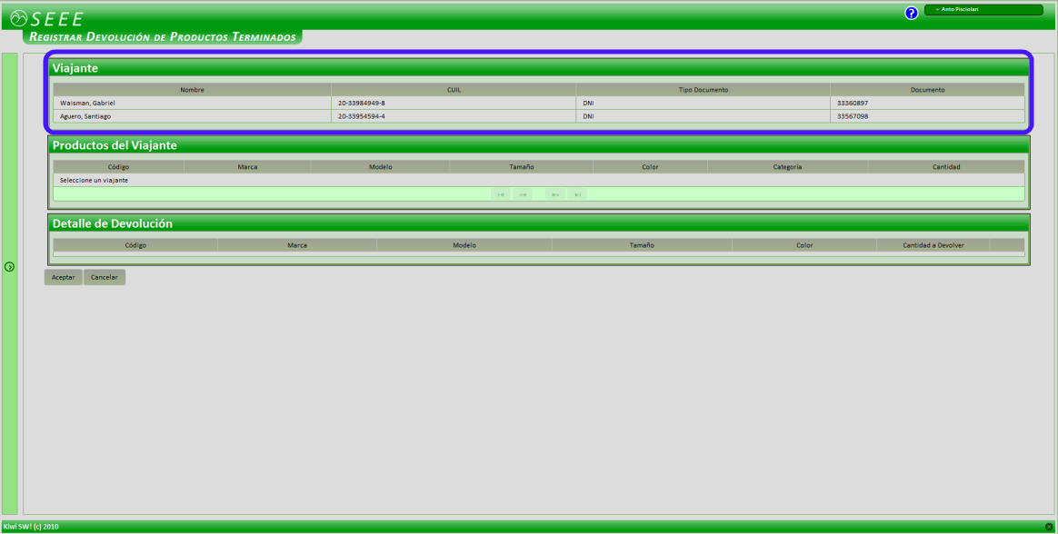

#### Registrar Ingreso de Materia Prima

Cuando llega una importación a la empresa, se debe registrar la entrada de materia prima. Para esto se debe seleccionar la importación deseada, una vez seleccionada la importación se podrán observar las órdenes de compras de la importación.



Se debe seleccionar la orden de compra e inmediatamente se mostrará el detalle de la misma.

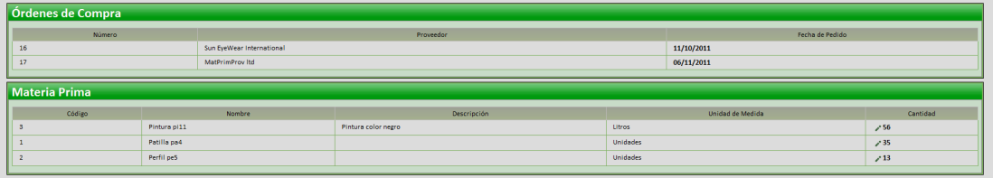

En el detalle de la orden se mostraran los datos de la materia prima a ingresar, junto con la cantidad pedida de la misma. Puede que esta cantidad se modifique por diferentes razones, para ello se debe presionar sobre el botón , que le permitirá ingresar una nueva cantidad.

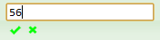

Presionando el botón  se registrará el igreso de los productos al depósito, actualizando el estado de la orden de compra a ingresada y el stock del producto.

## Producción

#### Registrar Salida de Materia Prima

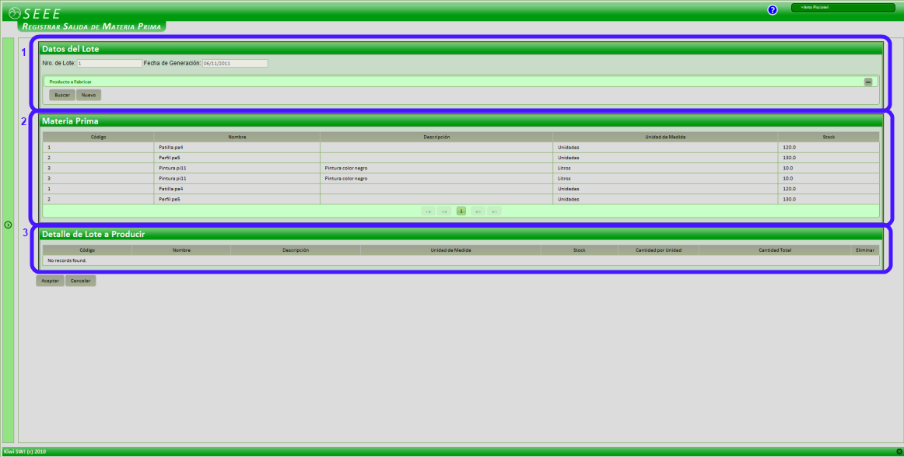

1. Datos del Lote: representa el lote en el cual se producirán los productos.

Nro. de Lote: indica el nro. de lote a producir.

Fecha de Generación: por defecto toma la fecha actual.

Productos a Fabricar: el productos que se va a producir se puede tanto buscar o crear.

* Presionando el botón , el sistema mostrará un pop-up con los productos de la empresa permitiendo realizar una búsqueda mas minuciosa con los filtros ofrecidos.

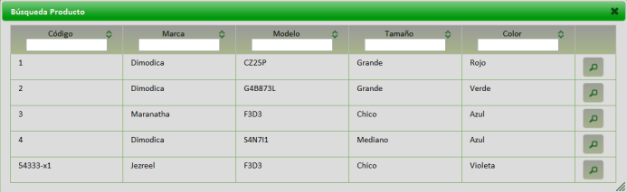

Al presionar el botón , el producto se cargará en la página.

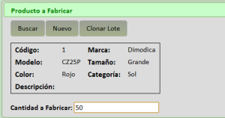

* Presionando el botón , el sistema permitirá registrar un nuevo producto.

Una vez seleccionado el producto a producir, se presentará la siguiente información:

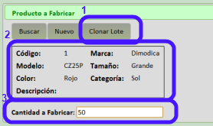

1.El botón , el sistema permitirá reutilizar un lote registrado anteriormente, para simplificar la definición de la producción a realizar.

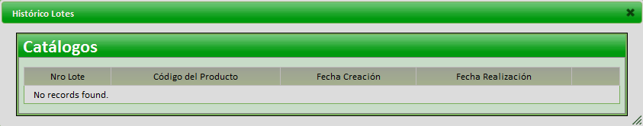

2. Detalle del producto a realizar.

3. Cantidad a fabricar: indica la cantidad que se desea fabricar.

Una vez seleccionado el producto a fabricar, se debe seleccionar la materia prima que se utilizará para la producción.

Seleccionando la fila de materia prima deseada, la misma se cargará en el detalle del lote a producir, pudiendose ingresarse la cantidad por unidad de materia prima a utilizar.

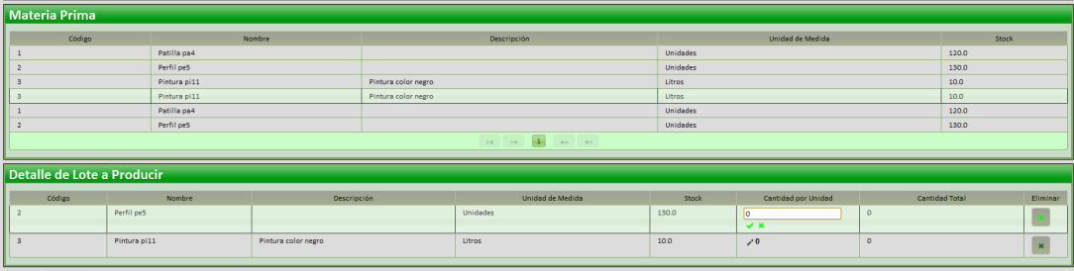

Para quitar un detalle del lote se debe presionar el botón .

Presionando el botón  se registrará el nuevo lote de producción, modificandose el stock de materia prima correspondiente.

#### Registrar Salida de Producción

El sistema cargará los lotes de producción registrados hasta el momento y que aun no se han retirado de producción.

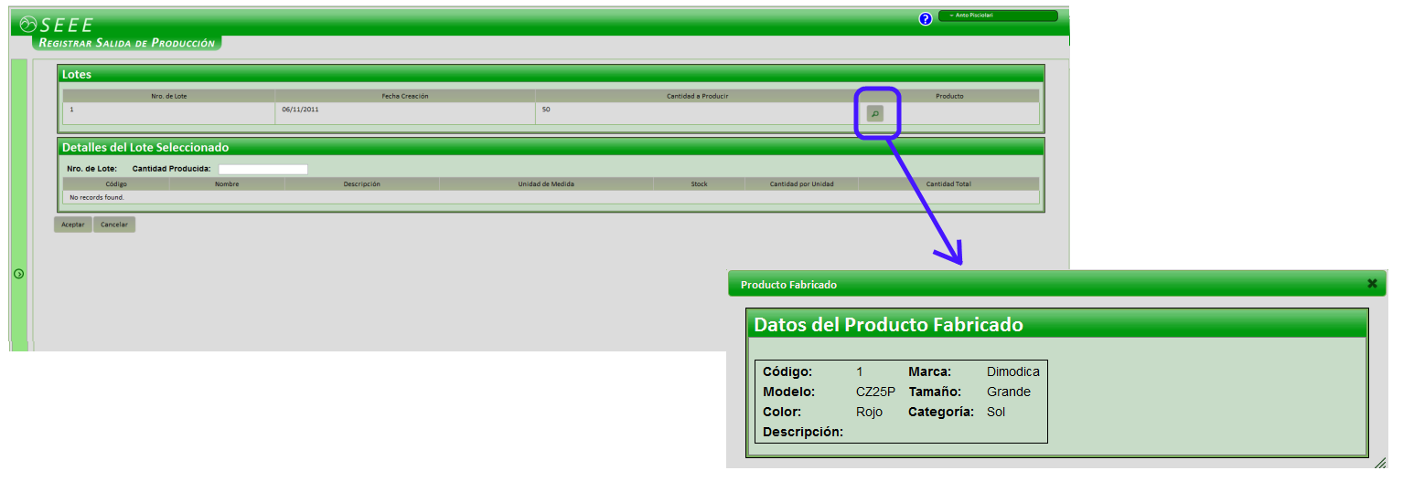

Presionando el botón  se podrán observar los datos del producto fabricado.

Una vez seleccionado el lote que se desea retirar de producción, se cargará en la grilla "Detalle de lote" el detalle del producto fabricado, junto con la cantidad total a producida y la materia prima utilizada.

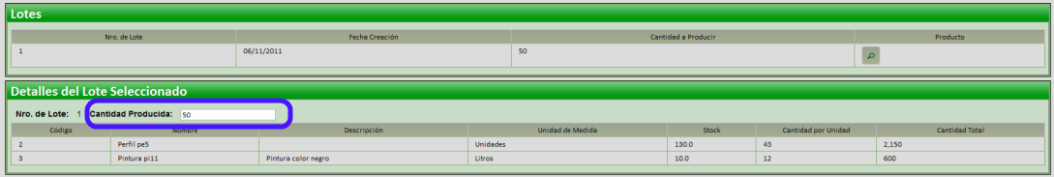

La cantidad producida puede modificarse, de acuerdo al estado de la producción.

Presionando el botón  se registrará la nueva salida de producción, modificandose el stock del producto fabricado.

## Salida de Mercadería

#### Armando de Pedido

Al ingresar a esta interfaz, el sistema cargará todos los pedidos que están en espera de armado.

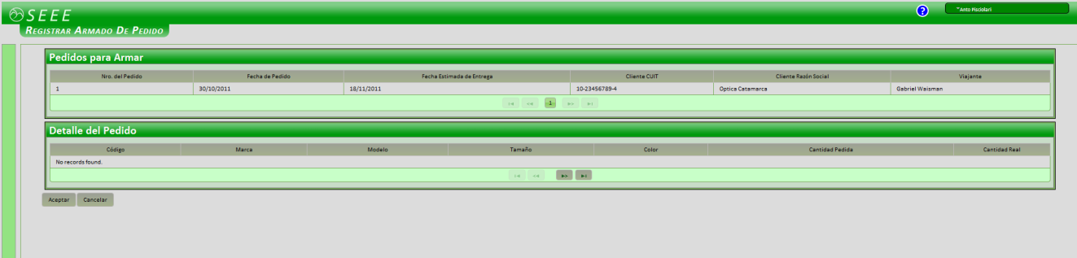

Al seleccionar el pedido, se podrá observar el detalle del mismo y se podrán modificar las cantidades para el armado en caso necesario.

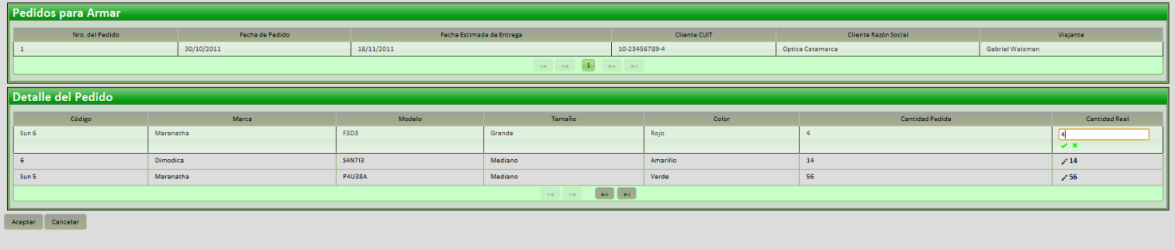

Presionando el botón  se registrará el armado del pedido, informandose al viajante correspondiente.

#### Salida de Pedido

El sistema cargará los viajantes con los que cuenta la empresa.

Al seleccionar al viajante deseado, en la grilla "Pedidos a Retirar", el sistema cargará todos los pedidos que estén armados.

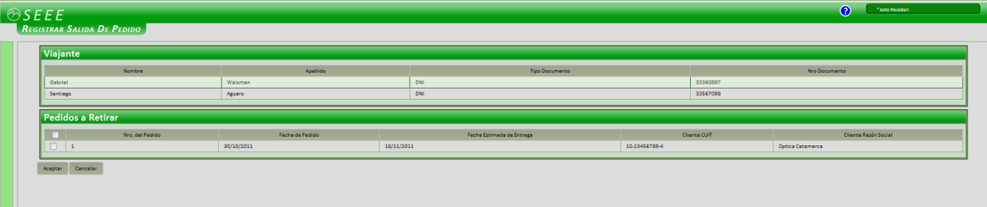

Se puede seleccionar uno o mas pedidos a retirar, marcando el check correspondiente.



Presionando el botón  se registrará la nueva salida del pedido.

## Reabastecimiento

#### Entrada Reabastecimiento Interno

Cada vez que se registra un nuevo pedido de mercadería, el sistema inmediatamente notificará al area de depósito para que realice el cambio de mercadería desde un depósito a otro.

Aquí se podrá modificar la cantidad a pasar de un depósito a otro en caso de que sea necesario.

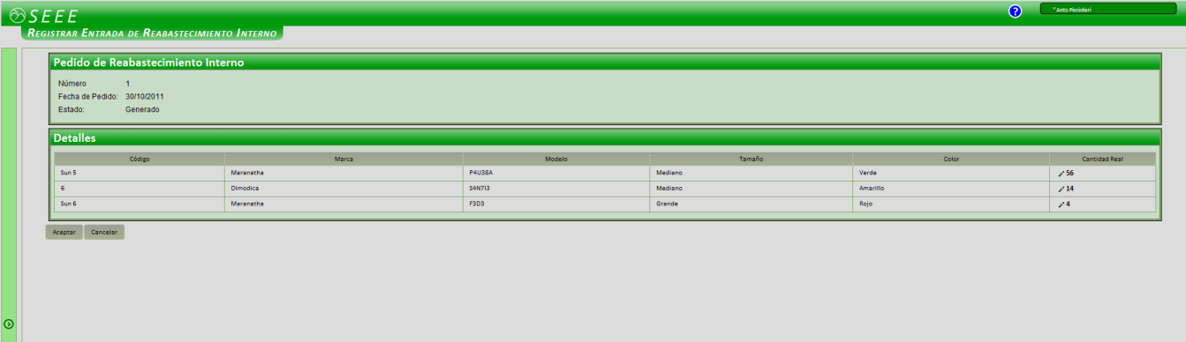

Cantidad Real: .

Presionando el botón  se registrará el ingreso de los productos al depósito, actualizandose el stock de los productos.

## Producto

El sistema cuanta con un conjunto de productos para vender, los mismos se registran en la siguiente interfaz.

En la misma, se podrán ingresar los datos del producto, como código, modelo, marca, color, tamaño, descripción y precio sugerido de venta. A su vez, también se podrá cargar una imagen del producto y seleccionar el proveedor del mismo.

### Registrar Producto



### Consultar Producto

Ingresando a la opción Consultar Producto, el sistema mostrará una grilla, en la cual se presentará una lista de todos los productos con los que trabaja la empresa, junto con la información pertinente del mismo.

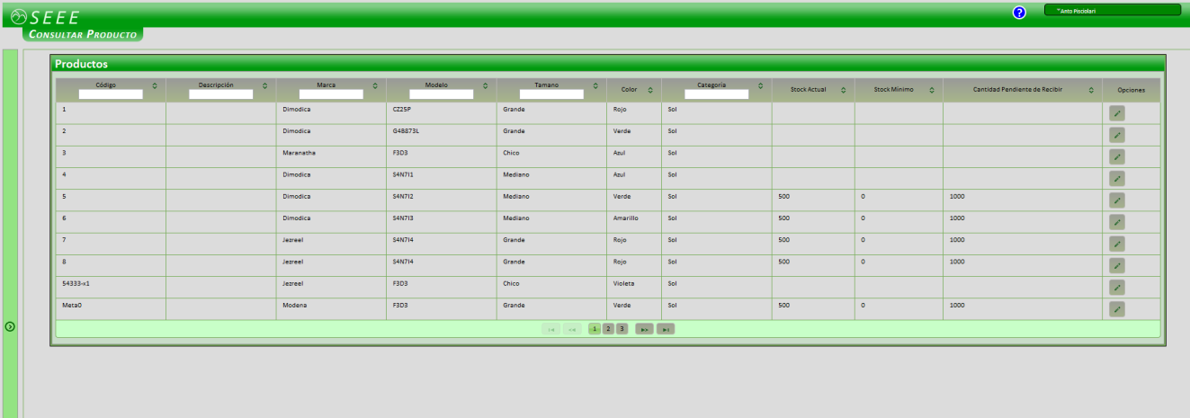

## Materia Prima

El sistema cuanta con un conjunto de materias primas con las cuales realiza la produccion, las mismas se registrán en la siguiente interfaz.

En la misma, se podrán ingresar los datos de la materia prima, como código, nombre, descripción, unidad de medida y datos referidos a su administación, nivel de reaprovisionamiento y stock actual. A su vez, también se podrá seleccionar el proveedor de la misma.

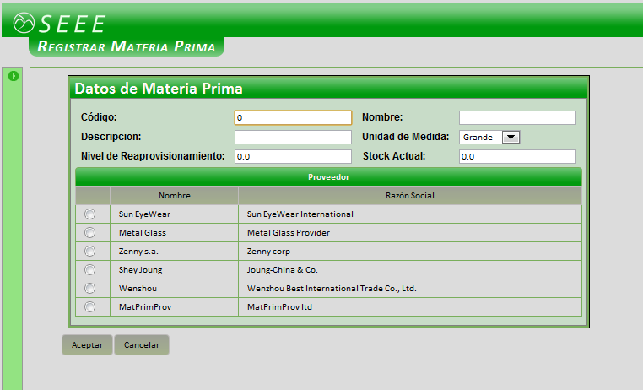

## 

# Calidad

## Registrar Productos Importados Defectuosos

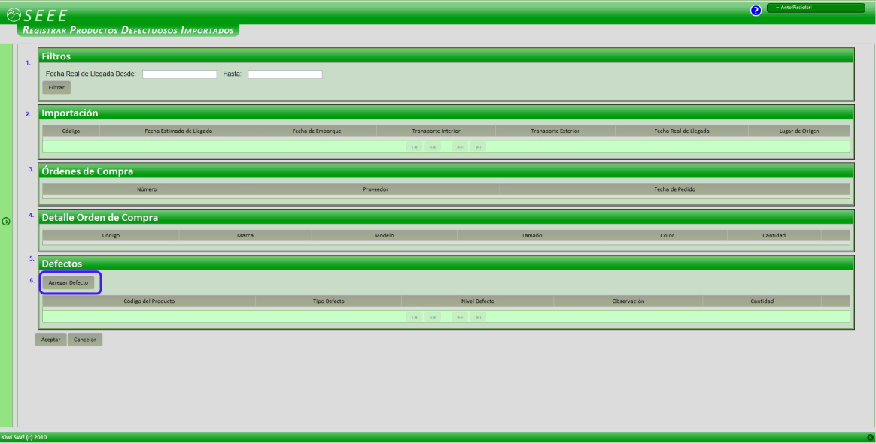

1. Filtro de búsqueda de importaciones. Aquí se debe ingresar un periodo de llegada de la importación. Luego, presionando el botón , el sistema filtrará las importaciónes que estén registradas en el sistema.

2. Importación: aquí, el sistema mostrará las importaciones encontradas mediante el filtro.

3. Órdenes de compra: una vez seleccionada una importación, se cargarán las órdenes de compras que pertenecen a la misma.

4. Detalle de orden de Compra: se mostrará el detalle de la orden de compra, para definir el producto que posee el defecto.

5. Defectos: aquí, se agregarán los productos a los cuales se les encontrarón defectos, pudiendo registrar un nuevo defectos si se lo desea.

Importación encontrada mediante el filtro, y órdenes de compras que posee esa importación.

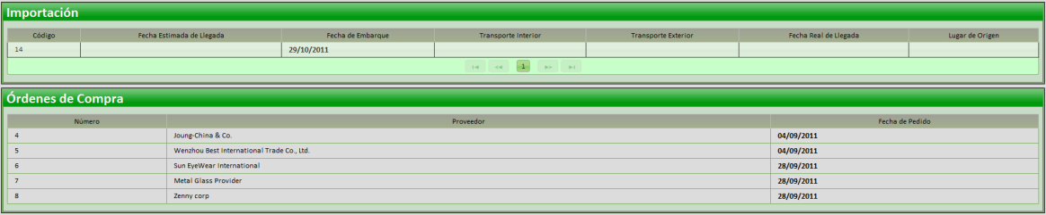

Una vez seleccionada la orden de compra,se podrá observar el detalle de la misma pudiendo agregar un nuevo defecto a un producto mediante el botón .

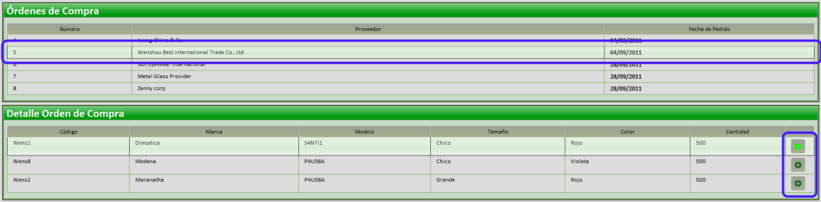

Al seleccionar el botón , aparecerá el siguiente pop-up, que permitirá agregar un nuevo defecto al producto deseado, el mismo posee:

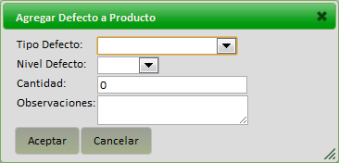

Tipo defecto: permite seleccionar alguno de los defectos ya cargados por la organización.

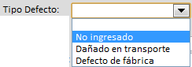

Nivel de Defecto: indica el nivel que un defecto podría tener.

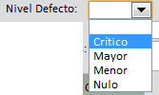

Cantidad: cantidad de productos con el defecto encontrado.

Descripción: permite ingresar alguna descripción sobre el defecto encontrado.

Al agregar un nuevo defecto, se agregará el mismo en la grilla determinada. Permitiendo agregar un nuevo defecto, en caso de que el que se desee registrar no exista en la lista del sistema.

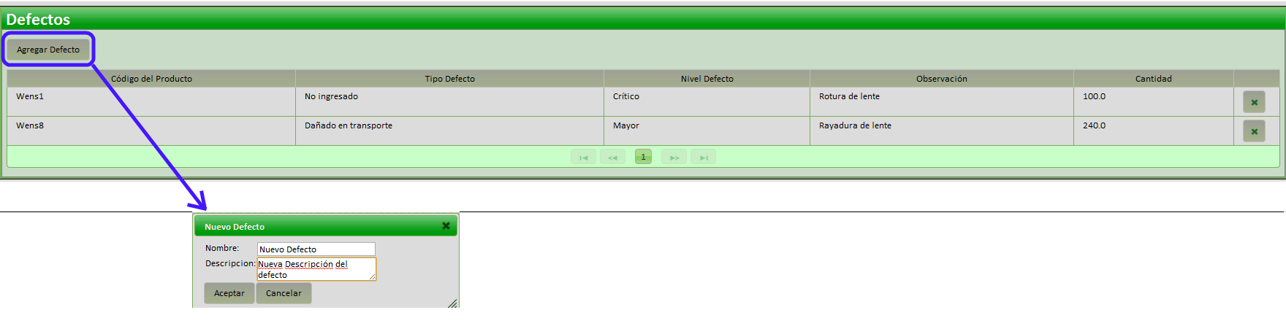

Una vez ingresados todos los defectos que se desee se debe presionar el botón , con lo cual quedará registrado el defecto del producto del proveedor correspondiente.

Ver también (Registrar Reclamo a Proveedor)

## 

# Recursos Humanos

Al ingresar al módulo de Recursos Humanos, se podrá observar la pantalla Menú. En la misma se pueden observar los items mas visitados y a la derecha un menú desplegable con los diferentes items dentro de RRHH. Entre ellos podemos encontrar: Viajante y Empleado.

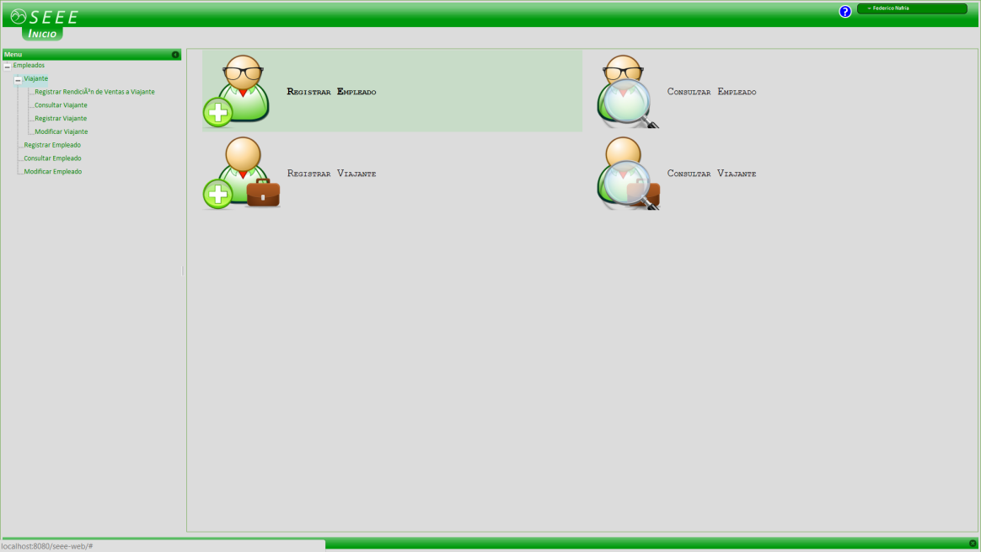

## Viajante

La pantalla para registrar un viajante cuenta con tres partes importantes, los datos personales del viajante, los datos del domicilio y por último la cartera de viajantes.



##### Datos Personales

Aquí se deben ingresar los datos personales conocidos del viajante: CIUL, apellido, nombre, documento, tipo documento, telefono, celular, mail y por último la comisión que recibirá por las ventas realizadas.

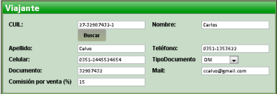

##### Domicilio

Los datos del domicilio abarcan: provincia, localidad, barrio, calle, altura, depto y código postal.

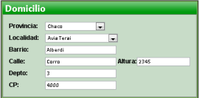

##### Cartera Clientes

Cada viajante cuenta con una cartera de clientes que se le asigna cuando se registra un nuevo viajante y se va modificando constantemente según sea necesario. Los clientes solo pueden pertenecer a una cartera. La creación de la cartera no es obligatoria al momento de registrar el viajante.

Para confeccionarla el sistema brinda la posibilidad de ingresar el CUIT de la empresa cliente, en caso de conocerla, sino se puede buscar el mismo presionando el botón "Buscar".

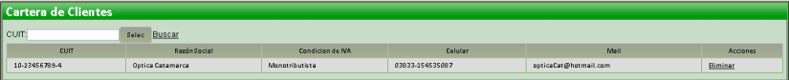

Una vez presionado el botón "Buscar" un pop-up aparecerá y le permitirá buscar el cliente solicitado mediante una serie de filtros. Una vez que se encontró el cliente, se debe presionar el botón "Sel".

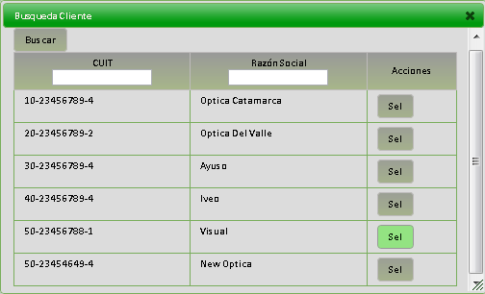

El sistema validará internamente si el cliente seleccionado ya pertenece a una cartera de clientes. En caso negativo se agregará el cliente al detalle de la cartera del viajante actual. En caso afirmativo (es decir, si el cliente ya pertenece a una cartera de clientes de otro viajante), el sistema mostrará el siguente mensaje, pudiendo decidir entre eliminar la asignación del cliente a su actual cartera o no.

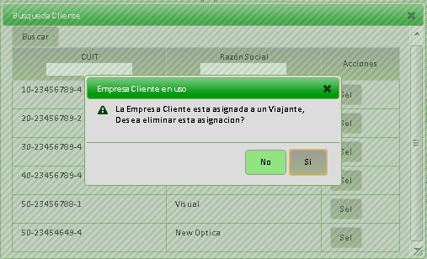

Una vez finalizada la carga de datos y creación de la cartera de clientes, se deberá presionar el botón "Aceptar" para confirmar la registrarción del viajante y se mostrará un cartel informando la situación de la acción realizada ("Viajante Registrada" en caso de un registro exitoso o "Error al registrar" en caso de que ocurra un error).

En cualquier momento se podrá presionar el botón "Cancelar" , con lo cual se dejará sin efecto a lo realizado anteriormente.

# Ayuda

El sistema cuanta con una ayuda en linea, que brinda la información necesaria para realizar el uso del sistema correctamente.

La ayuda se presenta en todo momento en el sistema, mediante el botón de ayuda  ubicado en la cabecera de la interfaz del sistema.

Una vez que se ingresa, se podrá observar la página de bienvenida de la ayuda. La ayuda se dividirá en un menú de árbol en el cual se encuentran las pantallas (junto con los procesos) del sistema, pudiendo ingresar a las mismas para obtener su información. También, se cuenta con una sección de búsqueda y

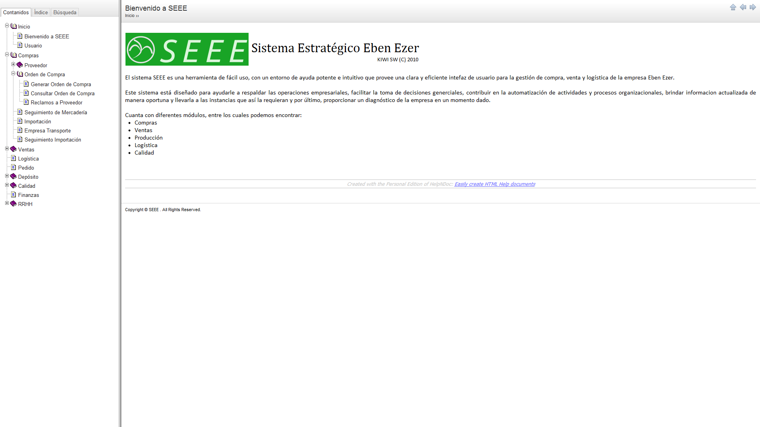

A continuación, se presentan una serie de imágenes de la ayuda.

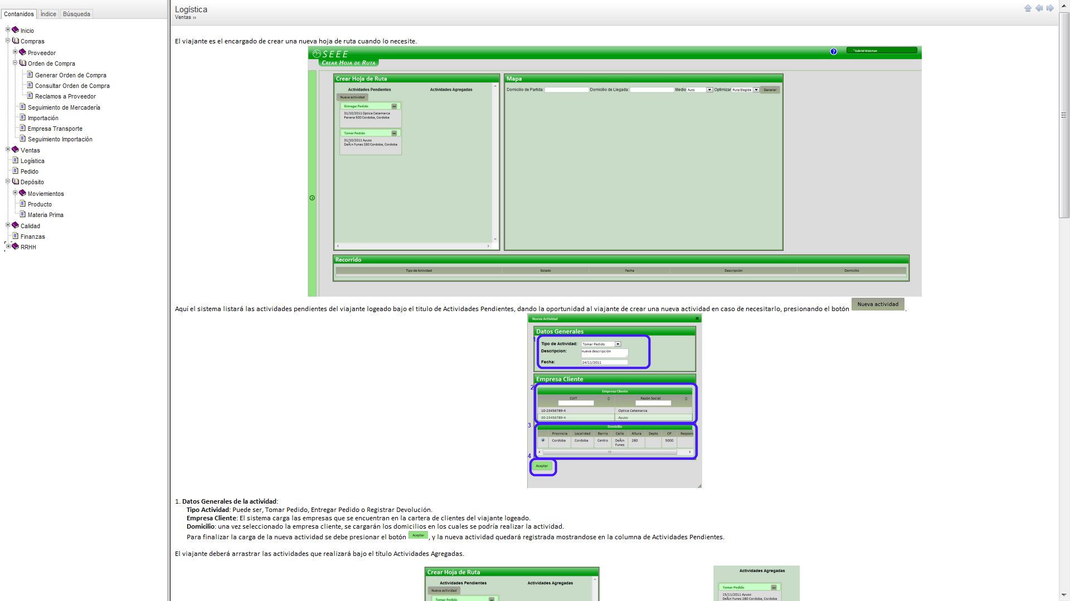

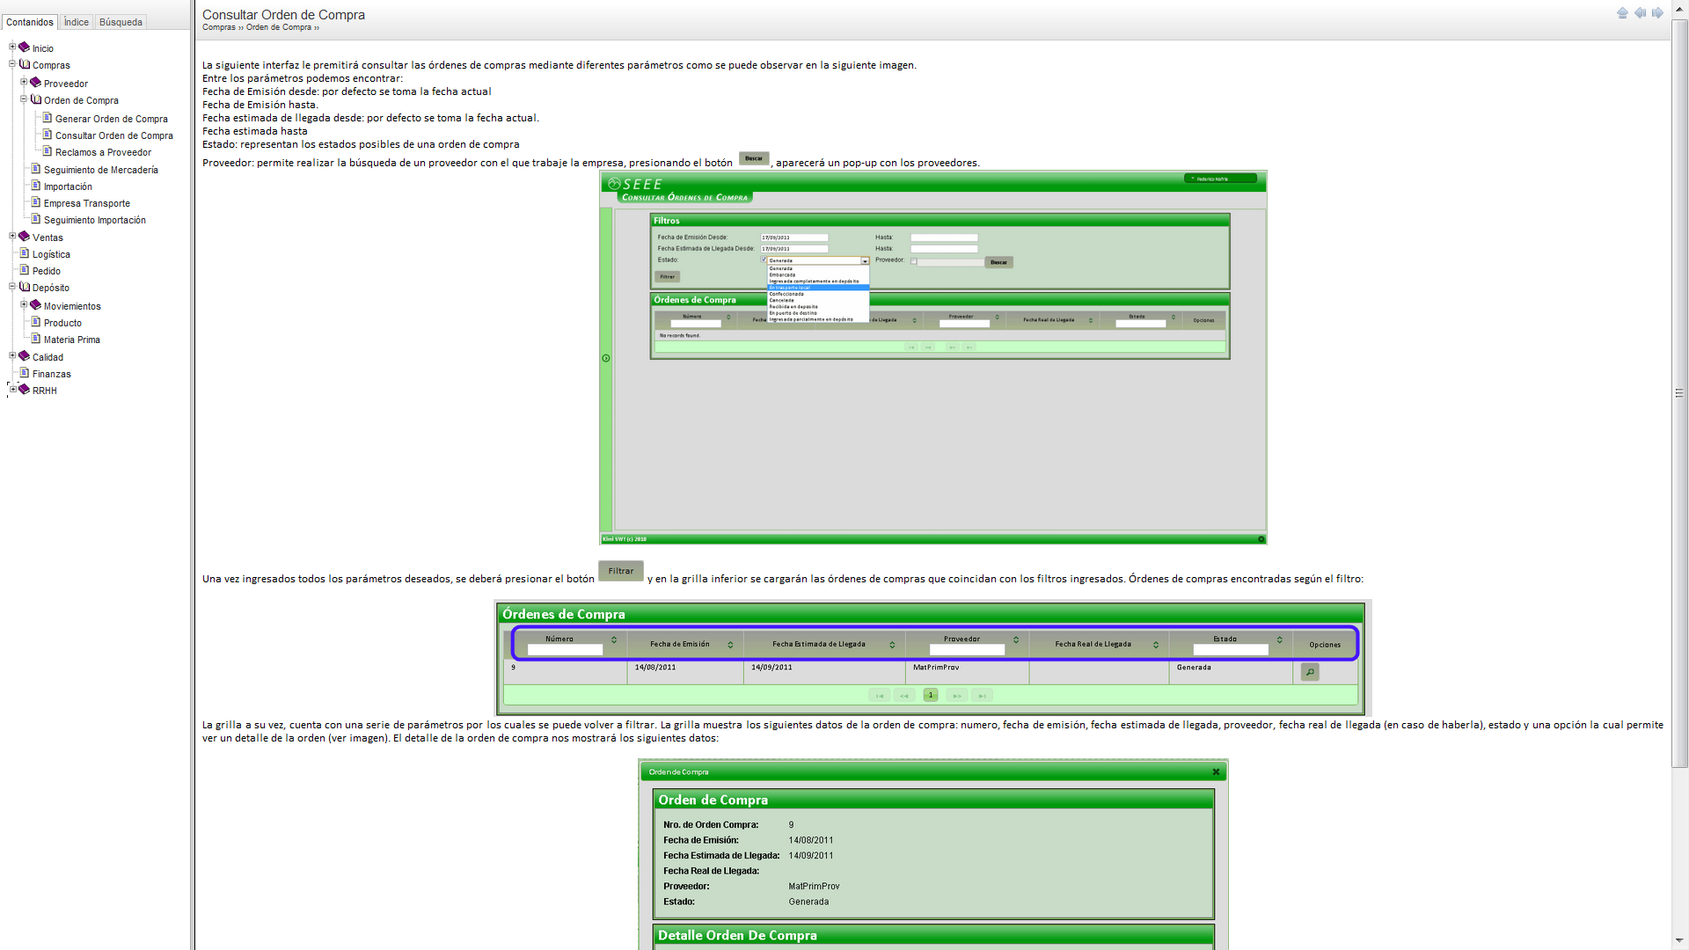

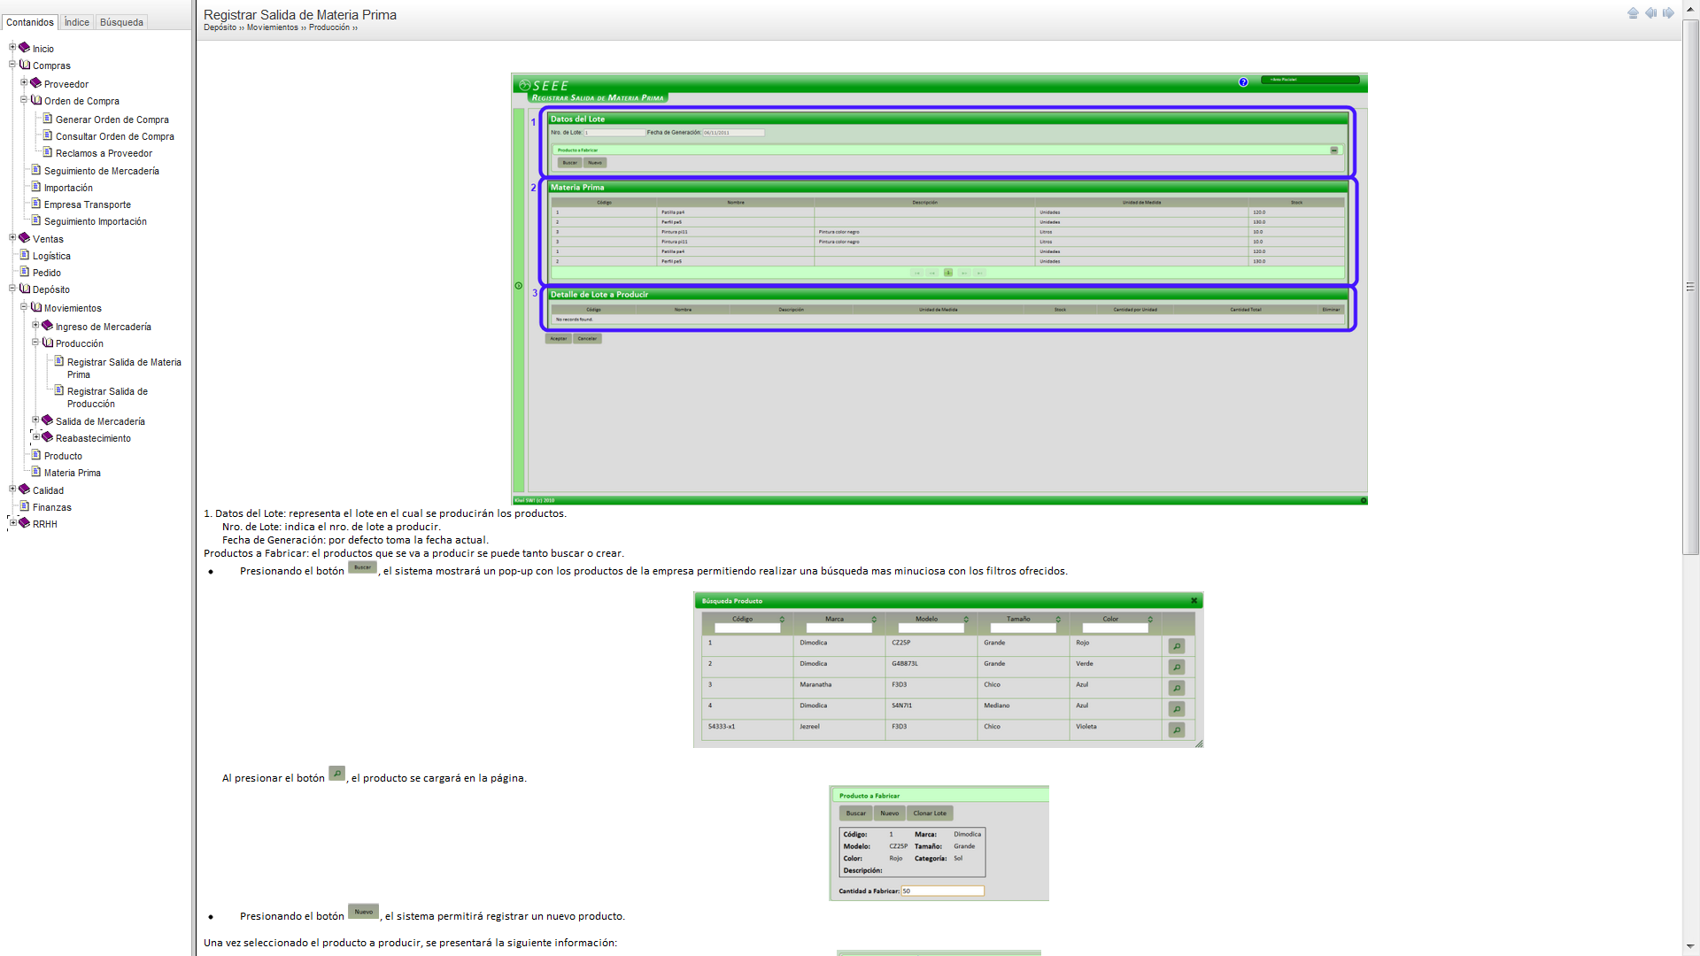

### Backup

El sistema le permitirá realizar backups de la base de datos del sistema, para mitigar el riesgo de pérdidas ante cualquier imprevisto.

Para el mismo se presenta la siguiente pantalla:

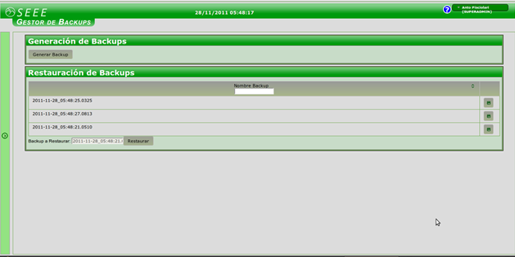

En el mismo se pueden observar las dos etapas del procedimiento, la primera es la generación.



Presionando el botón  el sistema almacenará los datos de la base y los guardará en un servidor, dando la posibilidad de descargar el mismo en caso deseado.

Por otro lado, se presenta la sección de restauración. Aquí, el sistema muestra los backups realizados hasta la fecha, permitiendo buscar los mismos, y en caso de querer restaurar la base con alguno de los backups almacenados, solo se deberá seleccionar el backup deseado y presionar luego el botón, con lo cual el sistema restaurara la base actual con el backup seleccionado.

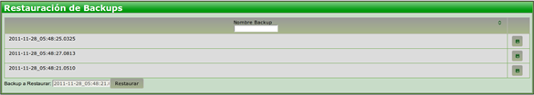

# Inteligencia de Negocio

El sistema cuenta con un módulo específico de Inteligencia de Negocio, es decir, una forma de agilizar y facilitar la toma de decisiones dentro de la empresa, mediante el uso de información resumida y analizada en forma constante.

El sistema planteado para la toma de decisiones abarca la compra de productos y materia prima, los pedidos y las ventas realizadas, los pagos a proveedores, la disponibilidad de productos y materias primas, el balance y rendimiento de los productos y los defectos detectados de los productos comprados.

Debido al gran volumen de información que se manejara en el correr de los días, el sistema de toma de decisiones funcionara durante la noche permitiendo de esta manera no cargar demasiado las demás tareas que realiza el sistema.

A contianuación se presentan la herramienta a utilizar:

La pantalla principal del mismo se presenta de la siguiente manera, si bien es una herramienta de uso libre la misma fue modificada de tal forma que su interfaz gráfica se pueda relacionar con el sistema planteado.

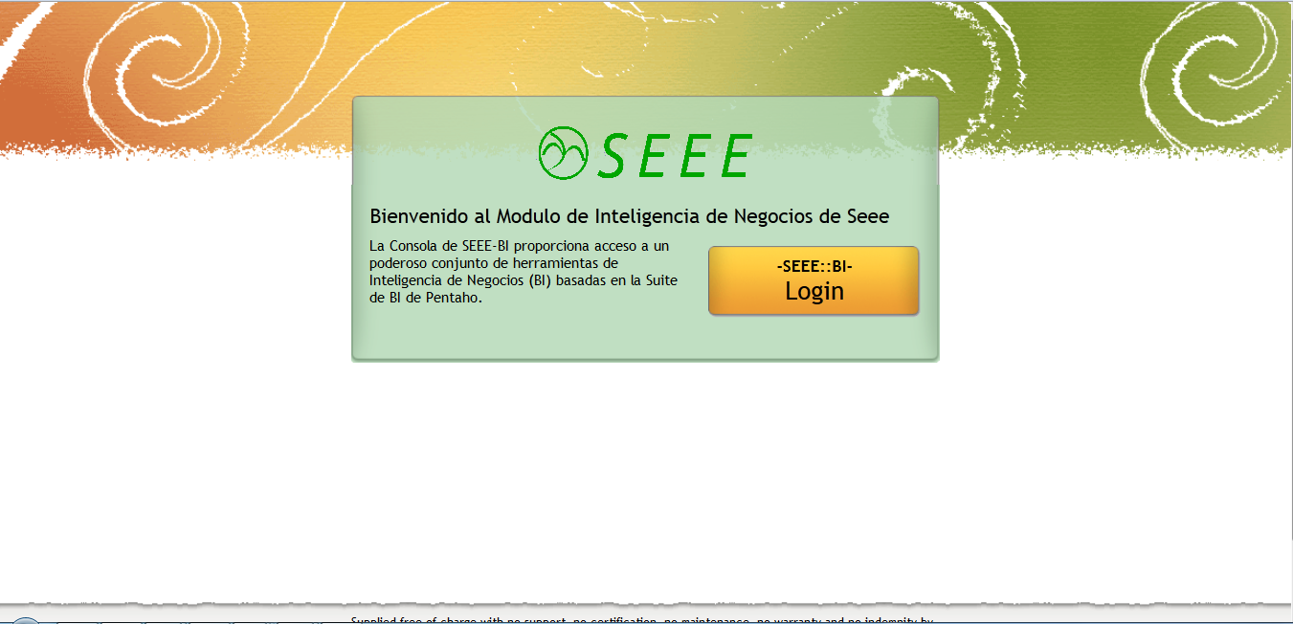

Para el ingreso del mismo se contará con un usuario y contraseña, con el que solo aquellos con los permisos indicados podrán acceder.

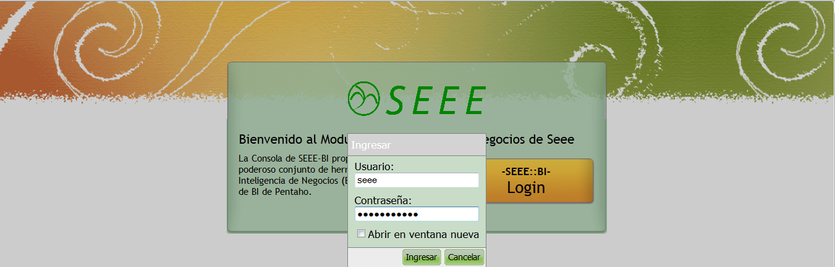

Una vez que se ingresó a la herramienta, en la misma se deberá volver a logear según el proyecto determinado. Los mismos se encuentran ubicados en el navegador que se presenta, en este caso se trata del proyecto “seee_bi”.

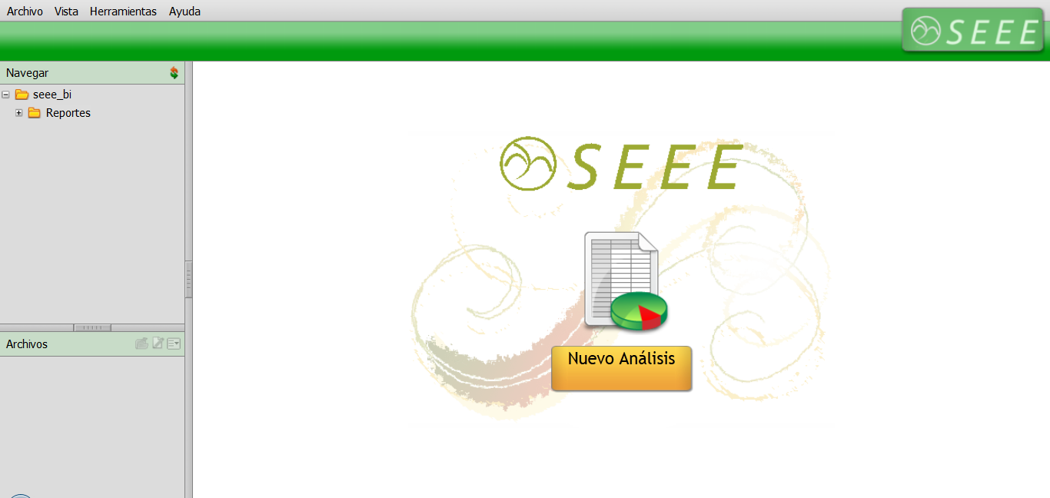

Una vez que seleccionamos el mismo, nos pedirá nuevamente un usuario y contraseña.

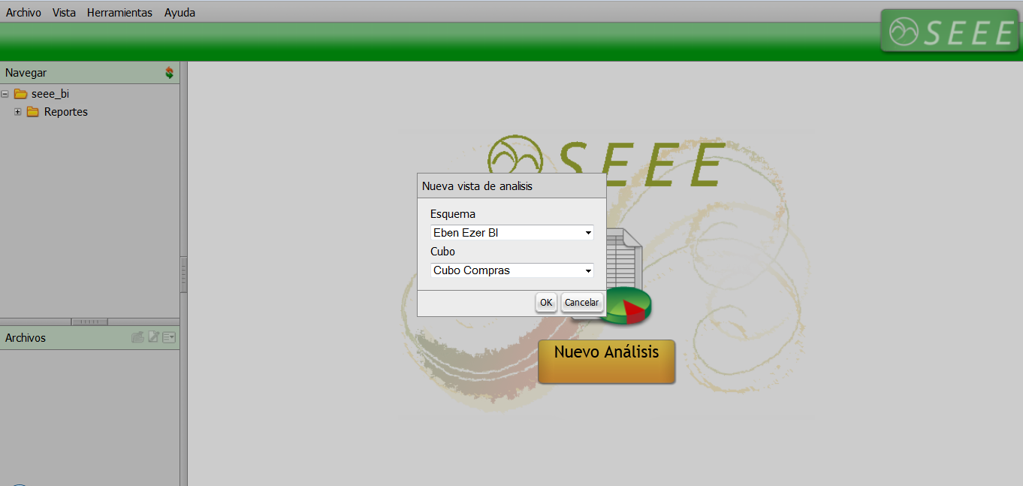

Una vez dentro del proyecto, se podrán realizar diferentes actividades, por ejemplo:

* Reportes operativos
* Reportes parametrizados

En ambos casos se debe seleccionar el tipo de reporte a realizar y luego ingresar los datos parametrizados con los cuales generar el reporte.

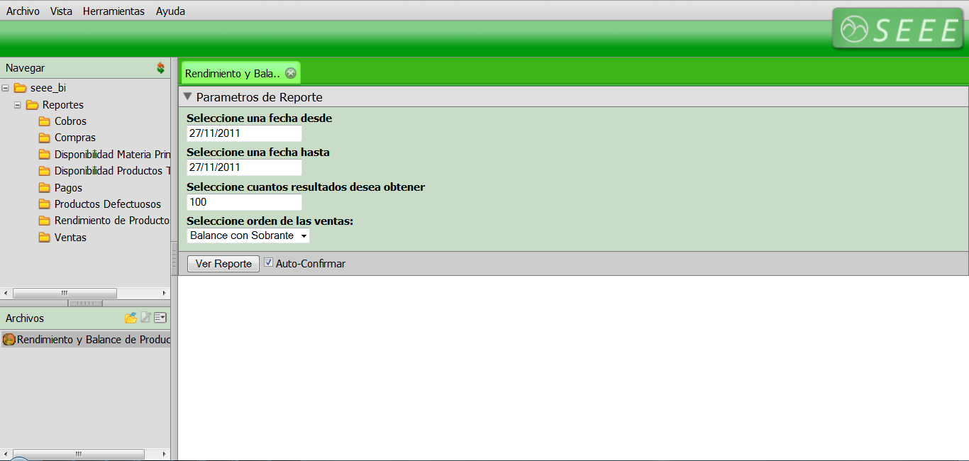

Una vez finalizado, se debe presionar el botón, con el cual se generará el reporte deseado.

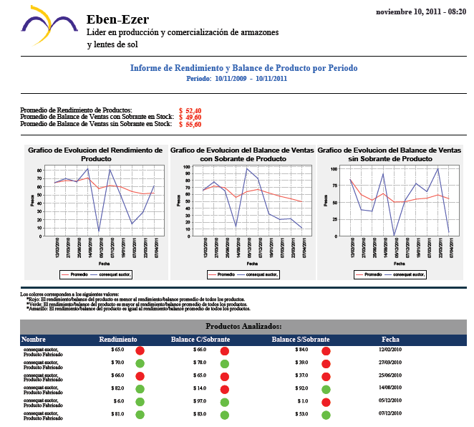

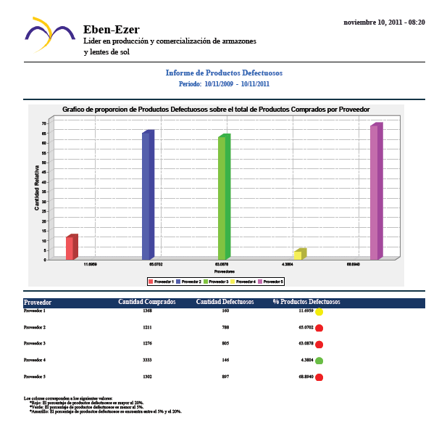

# 

# Planes de Contingencia

Un plan de contingencia implica un análisis de lo posibles riesgos a los cuales pueden estar expuestos los equipos de computo y la información contenida en los diversos medios de almacenamiento. Su objetivo es reducir el riesgo sobre la posibilidad de ocurrencia de un siniestro de hardward, software, información y los equipos periféricos, mediante diferentes procedimientos.

El Plan está orientado a establecer, junto con otros trabajos de seguridad, un adecuado sistema de seguridad física y lógica en prevision de desastres.

Se define la Seguridad de Datos como un conjunto de medidas destinadas a salvaguardar la información contra losdaños producidos por hechos naturales o por el hombre. Se ha considerado que para la compañía, la seguridad es un elemento básico para garantizar su supervivencia y entregar el mejor Servicio a sus Clientes, y por lo tanto, considera a la Información como uno de los activos más importantes de la Organización, lo cual hace que la protección de esta sea el fundamento más importante de este Plan de Contingencia.

### Seguridad Informática

El sistema posee un acceso protegido mediante usuario y contraseña, permitiendo que solo ingresen al sistema personal autorizado. A su vez, cada empleado posee un rol, el cual le permite realizar ciertas actividades dentro del sistema, restringiendo de esta manera el acceso desprotegido del mismo.

### Equipos de Cómputo

Se deberá contar con un inventario actualizado de Hardware y Software, especificando técnica, ubicación física, y el área a la que está asignada. Se etiquetarán las computadoras de acuerdo a la importancia de su contenido a fin de tener prioridad en caso de evacuación.

### Backups

Obtención y almancenamiento de los respaldos de información, que incluye el backup de la base de datos. Se recomienda realizar el backup cada tres meses, pero el sistema le permitirá automatizar la generación de los mismos, según el periodo especificado.

### Cortes de Energía

Al ser un sistema web, desplegado en un servidor externo, en caso de que se produzcan cortes de energía, se podrá seguir utilizando el sistema mediantes notebooks, tablets o cualquier otro dispositivo con acceso a internet.